Ustanova za upravljanje sportskim objektima
„SPORTSKI OBJEKTI SAMOBOR“
Andrije Hebranga 26a, Samobor



IZVJEŠĆE O RADU ZA 2023. GODINU

FINANCIJSKO IZVJEŠĆE ZA 2023. GODINU

Samobor, veljača 2024.

Sadržaj

I. IZVJEŠĆE O RADU ZA 2023. GODINU

1. Uvod…………………………………………………………………………………………3
2. Opći podaci o Ustanovi SOS…………………………………………………………………3
3. Vizija, misija i ciljevi...............................................................................................................4
4. Objekti kojima upravlja Ustanova SOS...……………………………………………………4
5. Kadrovska organizacija rada Ustanove SOS………………………………………...………8
6. Aktivnosti i veća ulaganja u 2023.g........................……………………………………….…8
6.1. Aktivnosti……………………………………….……………………………………....9
6.2. Radovi Vugrinščak……...........................................…………………………………....9
6.3. Zamjena dotrajalih prozora u borilačkoj dvorani OŠ B. Toni….……………………....11
7. Korisnici objekata………………………….…………………………………………….....13
7.1. Škole..................................................................................................................................13
7.2. Klubovi…………………………………………………………………………………..14
7.2.1. Klubovi korisnici kojima su financijska sredstva osigurana u proračunu Grad
Samobora za programsko korištenje dvorane u 2023.g…………………………….14
7.2.2. Klubovi - korisnici kojima nisu financijska sredstva osigurana u proračunu Grada
Samobora za programsko korištenje dvorane u 2023.g……..……………………..14
7.2.3. Rekreacija………………………………………………………………………….14
7.3. Zakupci- sklopljeni ugovori o zakupu poslovnog prostora…....………………………14
7.3.1. U Sportskoj dvorani Samobor…………………...…………………………………14
7.3.2. U dvorani OŠ Bogumila Tonija….…….…………………………………………...15
7.3.3. U Sportskoj dvorani Rude………….……………………………………………...15
8. Aktivnosti klubova i realizacija plana 2023.g........................................................................15
8.1. Aktivnosti......................................................................................................................15
8.2. Realizacija godišnjeg plana i programa 2023.g.............................................................16
8.2.1. Plan korištenja objekata.............................................................................................18
9. Zaključak…………………………………………………………………………...………19

II. FINANCIJSKO IZVJEŠĆE ZA 2023. GODINU

1. Prihodi……………………………….……………………………………………………..19
1.1. Obrazloženje prihoda po skupinama……………………………………………………20
2. Rashodi……………………………………………………………………………………..21
2.1. Obrazloženje rashoda po skupinama……………………………………………………22
3. Rezultat poslovanja………………………………………………………………………...23
4. Imovina…………………………………………………………………………………….24
5. Obaveze…………………………………………………………………………………….24
6. Zaključak…………………………………………………………………………………...25

1. Uvod
Temeljem članka 35. Statuta Ustanove Sportski objekti Samobor, ravnatelj najmanje jednom godišnje Osnivaču podnosi izvješće o radu i o izvršenju financijskog plana u prvom kvartalu tekuće godine za razdoblje prethodne godine.
Sukladno toj obvezi pripremljeno je Izviješće iz kojeg su vidljivi svi podaci o Ustanovi SOS, aktivnosti o izvršenju planova i programa u periodu od jedne godine.

2. Opći podaci o Ustanovi SOS

Ustanova „Sportski objekti Samobor“ je Ustanova iz oblasti sporta, osnovana Odlukom o osnivanju Ustanove „Sportski objekti Samobor“ na 17. sjednici Gradskog vijeća Grada Samobora, održanoj 28. lipnja 2007. godine. Osnivač i vlasnik Ustanove je Grad Samobor.

Djelatnosti Ustanove su:
- upravljanje i održavanje sportskih građevina,
- sportska poduka,
- sportska rekreacija.

Djelatnost upravljanja i održavanja sportskih objekata kojima upravlja Ustanova, odnosi se na slijedeće poslove na sportskim objektima, sukladno Odluci o utvrđivanju sportskih objekata (građevina) od posebnog interesa za Grad Samobor od 14. travnja 2008. Klasa: 021-05/08-01/2; te Odlukom o načinu upravljanja i korištenja sportskim građevinama u vlasništvu Grada Samobora i KLASA: 021-05/20-01/6 URBROJ: 238-11-04-01/02-20-6 URBROJ: 238-11-10/4-08-9. od 5. lipnja 2020. godine.
Dosad je temeljem navedenih odluka potpisan sporazum za objekte Sportske dvorane Samobor, Sportske objekte Osnovne škole Bogumila Tonija (velika sportska dvorana, borilačka dvorana i vanjski sportski kompleks), Sportska dvorana u Rudama i Sportska dvorana OŠ Samobor, a poslovi su:
- redovito tekuće i investicijsko održavanje sportskih objekata sukladno namjeni objekata,
- popravci na sportskim objektima, preuređenje i dogradnja sportskih objekata,
- organiziranje sportskih, zabavno-kulturnih i drugih priredbi i manifestacija,
- korištenje sportskih objekata za provođenje Programa javnih potreba u sportu grada Samobora,
- davanje u zakup poslovnih prostora sportskih objekta, sukladno zakonu i odlukama Grada Samobora,
- utvrđivanje i provođenje unutarnjeg reda, osiguranje sportskih objekta,
- obavljanje redovitih godišnjih pregleda sportskih objekata radi utvrđivanja njihovog funkcionalnog stanja u građevinskom smislu,
- kontrole korištenja sportskih objekata sukladno sklopljenim ugovorima,
- donošenje godišnjeg plana upravljanja sportskim objektima,
- drugi poslovi koji su prema posebnim propisima svrstani u upravljanje nekretninama.

3. Vizija, misija i ciljevi

Ustanova SOS razvija vlastitu viziju i misiju u svrhu lakšeg i bržeg ostvarenja postavljenih ciljeva.
Naša vizija je postaviti Ustanovu SOS kao središnje mjesto koje zadovoljava sve uvjete za održavanje sportskih aktivnosti škola, klubova, udruga i rekreativaca.
Grad Samobor je grad visoke svijesti o pozitivnom utjecaju sporta na kolektivno zdravlje zajednice te potiče razvoj i realizaciju potreba u sportu, uz poseban naglasak na razvoj sporta djece i mladeži. Stoga, osnivač Ustanove SOS ulaže u izgradnju infrastrukture sportskih građevina i svake godine iz Proračuna izdvoji znatna sredstava za investicije i održavanje sportskih objekta na području grada Samobora.

Misija Ustanove SOS je uspješno upravljanje, održavanje i trajno ulaganje u sportske objekte na zadovoljstvo svih korisnika.
Stalnim ulaganjima u sportske građevine koje su Ustanovi dane na upravljanje i održavanje, Ustanova SOS realizira ciljeve koji proizlaze iz postojeće vizije i misije, a prvenstveno se odnose na uspješno poslovanje koje omogućuje redovito održavanje i ulaganje sportskih građevina. Tu je i stalna briga da se korisnicima osiguraju što bolji uvjeti provođenja njihovih aktivnosti kako bi se zadovoljile njihove potrebe.

Ponosimo se uspjesima naših sportaša, tako primjerice: u sportskoj dvorani OŠ Bogumila Tonija svoje utakmice igra ženski rukometni klub Lavice Samobor koji nastupa u 2. Hrvatskoj rukometnoj ligi – zapad, a u sportskoj dvorani Rude, Rukometni klub Rudar nastupa u Premijer Hrvatskoj rukometnoj ligi.
U Sportskoj dvorani Samobor Andrije Hebranga 26a, odigravaju se košarkaške utakmice Prve muške lige, a domaćin je prvoligaški klub KK Samobor. Navedeni klubovi natječu se po strogo postavljenim pravilima Europske rukometne odnosno Europske košarkaške federacije.

Ustanova SOS trudi se udovoljavati potrebama koje postavljaju matični saveza članica iz Programa javnih potreba.

4. Objekti kojima upravlja Ustanova SOS

Ustanova za upravljanje sportskim objektima „Sportski objekti Samobor“ upravlja s šest objekta:
- Sportska dvorana Samobor, A. Hebranga 26 a, ukupne površine 3.623,58 m2
- Sportska dvorana OŠ Bogumila Tonija, I. Perkovca 90 površine 3.300,00 m2
- Sportska dvorana Rude, Rude 93 ukupne površine 1.762,57 m2
- Sportska dvorana pri OŠ Samobor, Stražnička 14 ukupne površine 1.048 m2
- Klizalište, Savke Dabčević Kučar, ukupne površine 800,00 m2
- Kupalište Vugrinščak, Vugrinščak 4, ukupne površine 2.673,00 m2

Podaci o objektima - kratak opis:

Sportska dvorana Samobor, A. Hebranga 26a, Samobor

Sporazumom o međusobnim pravima i obvezama vezanim uz zajedničko korištenje i upravljanje športskom dvoranom pri srednjim školama Grada Samobora, 19. 10. 2007. utvrđeno je upravljanje objektom između Grada Samobora i srednjih škola (Srednja strukovna škola, Ekonomska, trgovačka i ugostiteljska škola i Gimnazija A.G. Matoš). Člankom 7. navedenog sporazuma Škole koriste dvoranu tijekom školske godine za vrijeme nastavnih dana od 7:00 do 17:30 sati, a subotom i nedjeljom prema potrebi, u dogovoru s Ustanovom SOS.
Dvorana ukupne površine 3.623,58 m2, od toga 1.285,84 m2 igrališta (parket), a preostali dio površine je gledalište, svlačionice, prostor hola, u sklopu kojeg se nalazi caffe bar, kancelarijski prostori i spremišta. Sportski kabinet od 80,74 m2 koji sadrži sprave za vježbanje, te dodatna svlačionica od 31,70 m2.

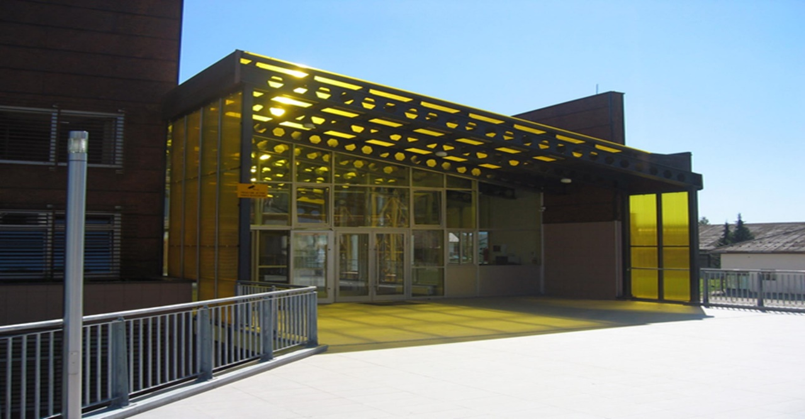

Sportska dvorana OŠ Bogumila Tonija, I. Perkovca 90, Samobor

Sporazumom o međusobnim pravima i obvezama vezanim uz zajedničko korištenje i održavanje sportskih objekata škole, 28. 9. 2018. preuzeto je upravljanje nad objektom. Člankom 5. navedenog sporazuma škola koristi dvoranu tijekom školske godine za vrijeme nastavnih dana od 7:00 do 19:00 sati, a subotom i nedjeljom prema potrebi u dogovoru s Ustanovom SOS.
Dvorana se sastoji od velike dvorane izgrađene 1978., ukupne površine 3.300 m2 te borilačke dvorane izgrađene 1989 godine površine 603,5 m2. U sklopu dvorana nalazi se osam svlačionica, uredske prostorije površine 24 m2, 13,5 m2 i 13,5 m2.
Vanjski sportski kompleks površine 4.341 m2 nakon provedenog natječaja preuzeo je podzakupnik Sportski klub Stars, 28. 3.2019., a ugostiteljski dio kompleksa površine 10,20 m2 u podzakup uzeo je Kos sport d.o.o., 2. 4. 2019. g.

Sportska dvorana Rude, Rude 93, Rude

SD Rude puštena je u rad 14. 9. 2010. Ima površinu od 1.762,57 m2. Dvorana se sastoji od igrališta i trim kabineta veličine 1.140,50 m2, četiri svlačionice, dva kabineta, dva odvojena sanitarna čvora (muški, ženski i za potrebe invalida), ulaznog hola, uredskog prostora, spremišta i kotlovnice u prizemlju. Na prvom katu osim ulaza i dječjeg igrališta u zatvorenom dijelu prostora nalazi se kafić, sanitarni čvor, konferencijska soba, prostorija za vatrodojavu i galerija za gledatelje.

Sportska dvorana pri OŠ Samobor, Stražnička 14, Samobor

Sporazumom o međusobnim pravima i obvezama vezanim uz zajedničko korištenje i održavanje od 31. 8. 2016. g. preuzeto je upravljanje nad objektom. Člankom 5. navedenog sporazuma škola koristi dvoranu tijekom školske godine za vrijeme nastavnih dana od 7:00 do 19:15 sati, a subotom i nedjeljom prema potrebi u dogovoru s Ustanovom.
Ukupna neto korisna površina dvorane je 1.048 m2, a sastoji se od 600 m2 dvodjelne sportske dvorane, 70 m2 male polivalentne dvorane, 42,80 m2 spremišta, 104 m2 svlačionica, 25 m2 kabineta, 30 m2 sanitarnih blokova, 56,20 m2 pratećih prostora te 120 m2 komunikacijskih prostora.

Klizalište, Savke Dabčević Kučar 8

Ugovorom o zakupu od 1. 2. 2017. g. preuzeto je upravljanje nad prostorom klizališta na adresi Savke Dabčević Kučar 8, površine zatvorenog prostora 85,50 m2 te vanjske površine od 1.175,00 m2. Klizalište veličine 800,00 m2 s svom potrebnom opremom (agregat, ograda, EPDM podloga) kupljeno 2011. g. Klizalište radi sezonski 3 mjeseca, odnosno od studenog do veljače. U dogovoru s Samoborskim savezom i Klubom hokeja na ledu Srake ustupaju se potrebni termini za trening i natjecanja. Slobodni jutarnji termini ponuđeni su provoditeljima Škola klizanja. Svi ostali termini ustupljeni su građanstvu za rekreativno klizanje svakim danom od 9:00 do 22:30 s time da svaki novi termin kreće u neparni sat.
Prihod od rada klizališta u 2023. (od 1. 1. 2023. do 31. 12. 2023.) iznosi 18.347, 74 eura i to 13.693, 74 eura od prodaje ulaznica i davanja u najam, a 4.654, 00 eura od naknade štete iz osiguranja za kvar chillera.
Zadnji dan u 2022. godini došlo je do kvara kompresora na chilleru, koji je kupljen 2011.g. kao rabljeni. S obzirom na to da bi popravak bio skuplji od „novog“, odnosno vrlo malo rabljenog, ali prema snazi motora jačeg i sa svojim tehničkim karakteristikama bolji za održavanje leda na višim temperaturama, kao i tiši rada motora (stari chiller je radio buku, te su se susjedi često žalili), nabavljen je novi chiller.

Kupalište Vugrinščak, Vugrinščak 4

Ugovorom o zakupu od 12. 7. 2018. preuzeto je upravljanje nad bazenima na ŠRC Vugrinščak površine 2.673,00 m2 od toga 410,00 m2 bazenske površine (25 metarski bazen za plivače i 10 metarski bazen za neplivače). Bazen započinje s radom završetkom školske godine, i radi do kraja ljetnih praznika, odnosno do 15. 9. ukoliko dozvoljavaju vremenski uvjeti. Program Sportko organiziran od strane Školskog sportskog saveza Samobora i Svete Nedelje provodi se svakim radnim danom od 10:00 do 14:00 sati. Za sve učenike osnovnih škola s područja Grada Samobora ulaz na bazene u navedenom terminu je besplatan. Radnim danom od 15:00 do 20:00 sati te vikendom od 10:00 do 20:30 sati bazen radi za posjetitelje, dok za potrebe rekreativnog plivanja i treninga bazen radi svakim danom od 7:00 - 9:00 sati.
Cijena ulaznice bila je 2,00 eura za dijete od 7-14 godina, a ulaznica za odrasle 3,00 eura radnim danom i 4,00 eura vikendom i praznicima. Djeca do 7 godina uz obaveznu pratnju odrasle osobe imala su besplatan ulaz. Prihod od bazena za 2023. iznosio je 58.796,12 eura.

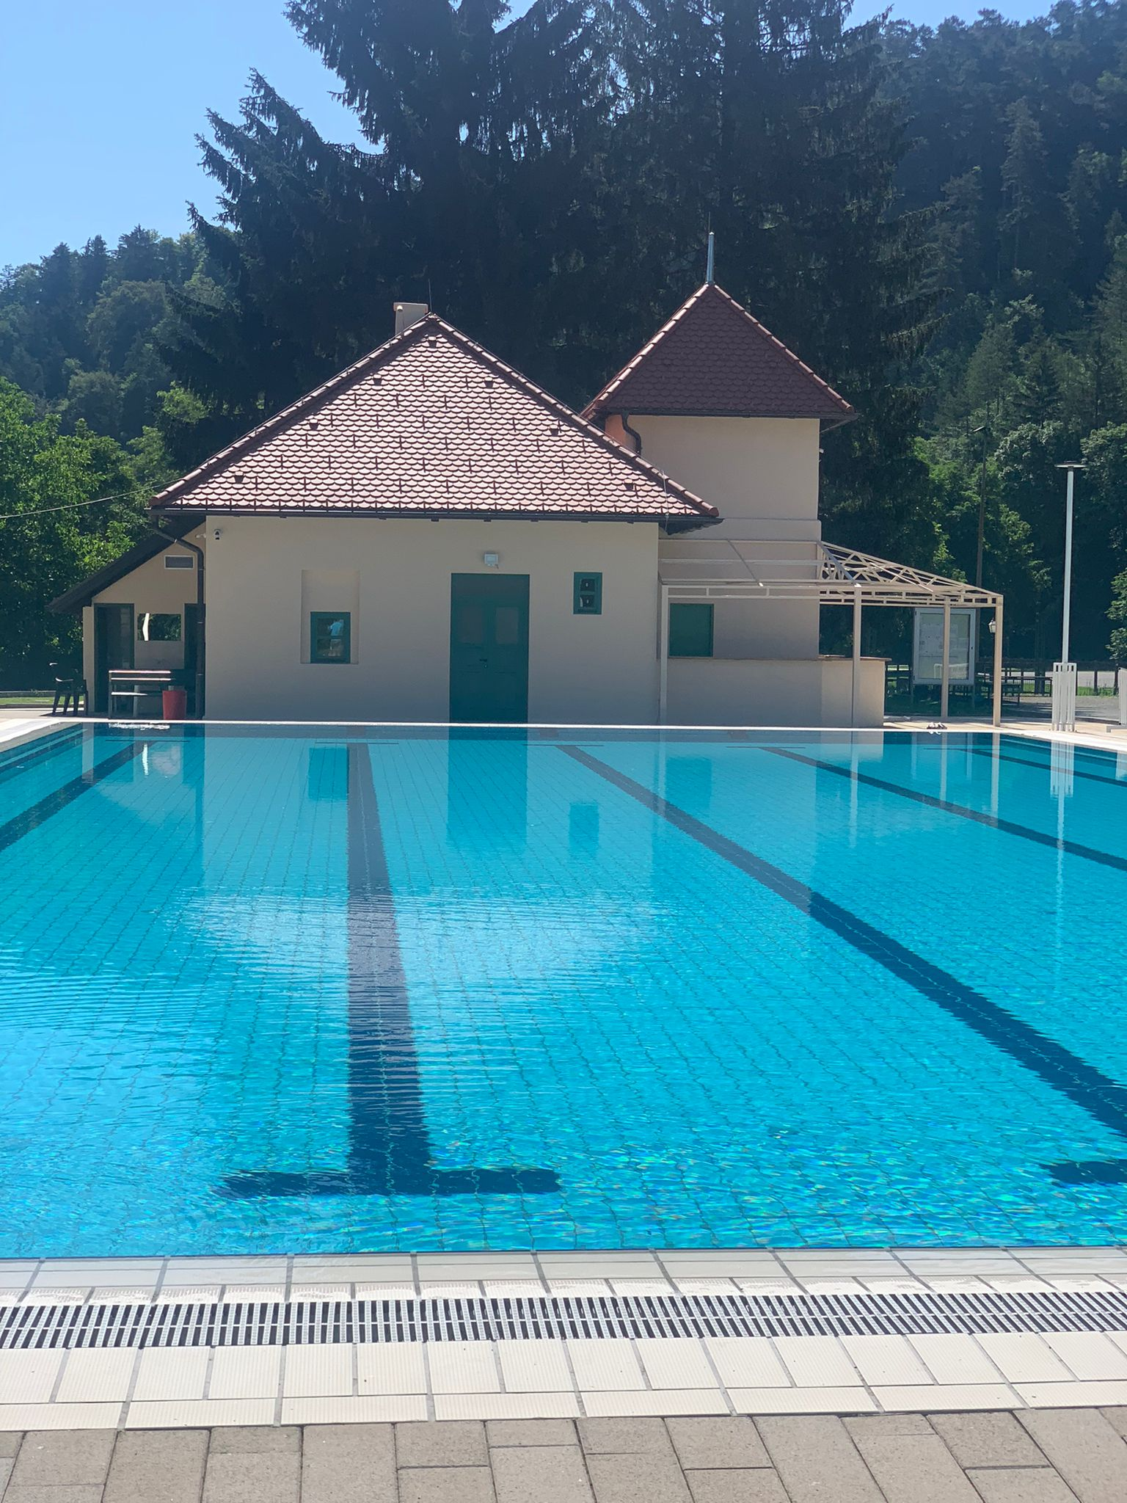

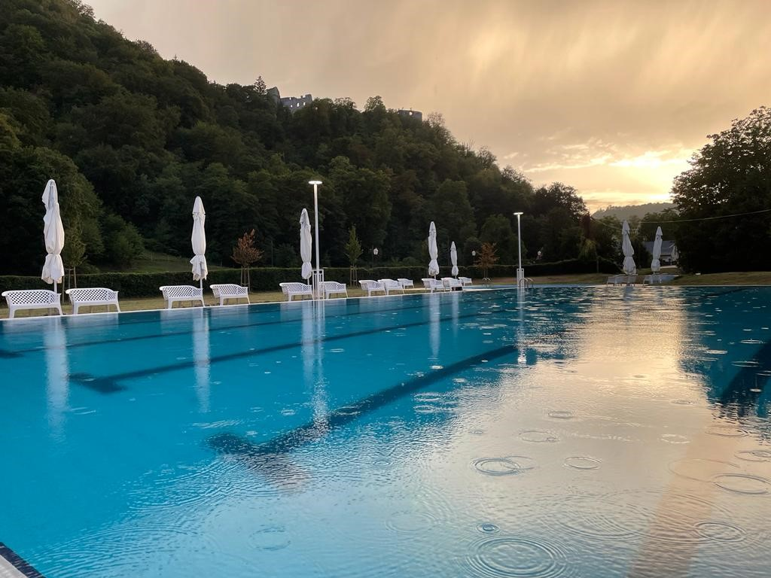

5. Kadrovska organizacija rada Ustanove SOS

U Ustanovi SOS zaposleno je 14 djelatnika, od toga: dva voditelja dvorane, jedan administrator - tajnik, tri domara i osam spremačica.
Ravnateljica Ustanove SOS imenovana je 1. 9. 2022. na mandatno razdoblje od četiri godine.
Za rad na klizalištima i na bazenu uposlili smo dodatno tri radnika na održavanju na ugovor o radu na određeno vrijeme te koristili usluge student servisa.

Upravno Vijeće Ustanove broji 7 članova. Tri imenuje Gradonačelnica, dva Samoborski športski savez, jednog imenuju tri srednje škole grada Samobora te je jedan predstavnik radnika Ustanove SOS kojeg biraju zaposlenici Ustanove.

6. Aktivnosti i veća ulaganja u 2023.

Ovo Izvješće navodi aktivnosti u razdoblju od jedne godine, s ciljem upoznavanja Gradskog vijeća Grada Samobora o poduzetim mjerama i akcijama u cilju uspješne realizacije godišnjeg plana i programa Ustanove SOS.

6.1. Aktivnosti

U 2023. godini održano je 15. sjednica Upravnog vijeća i to:
7. redovnih i 8. elektronskih sjednica, zbog hitnosti donošenja odluka. Na sjednicama je bila prisutna natpolovična većina članova te su donesene odluke bile pravovaljane.

6.2. Radovi Vugrinščak

Kupalište Vugrinščak je smješteno u podnožju Staroga grada Samobora uz potok Gradnu. Ima bogatu povijest s obzirom da je Hidropatsko kupalište sagrađeno 1889. godine, a okoliš kupališta je bio uređen kao perivoj. Angažiranjem zagrebačkog arhitekta Martina Pilara, koji je projektirao novi Hidropatski zavod (kupalište i lječilište), sagrađena je suvremena zgrada u to vrijeme vrlo kvalitetno uređena i opremljena.

Ustanova SOS daje svoj doprinos očuvanju u povijesno bogatstvo grada. Svake godine u namjeri uljepšavanja cijelog kompleksa i u cilju projekta uređenje zelenih površina na prostoru dijela ŠRC Vugrinščak nabavljamo sadnice i uređujemo okoliš.

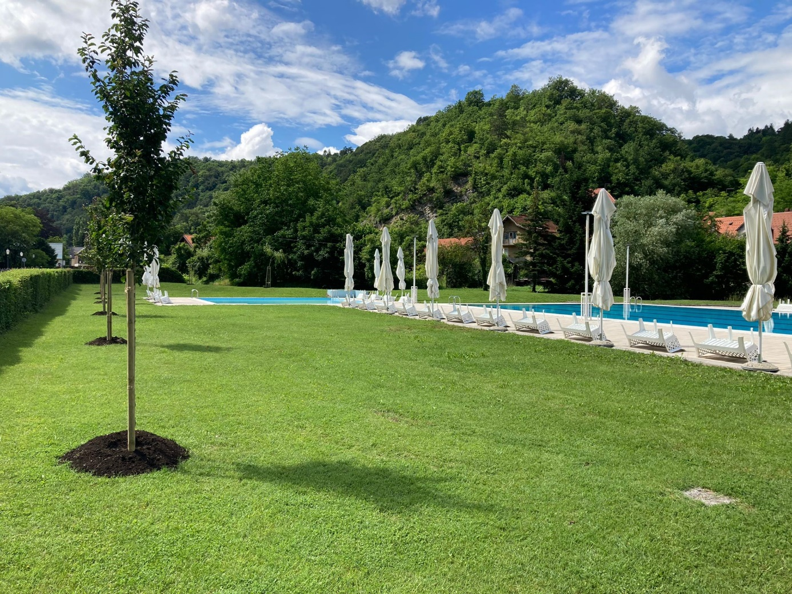

U 2023. obnovila se dotrajala kućica pumpne stanice/bunara, proširio nogoper u skladu s pravilnikom o sanitarno-tehničkim i higijenskim uvjetima bazenskih kupališta te o zdravstvenoj ispravnosti bazenskih voda i postavila se žičana ograda koja je zamijenila dosadašnje montažne ograde.

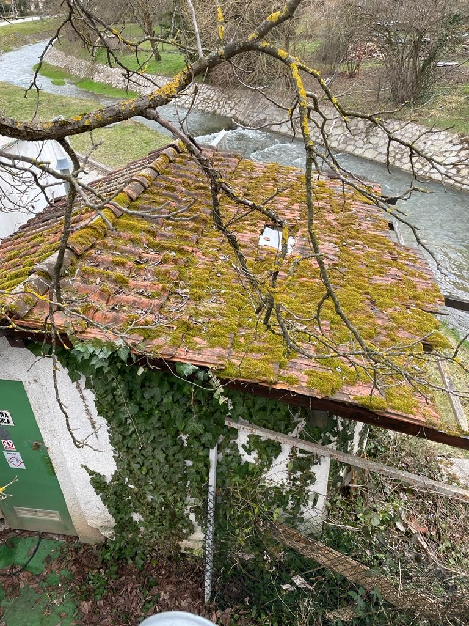

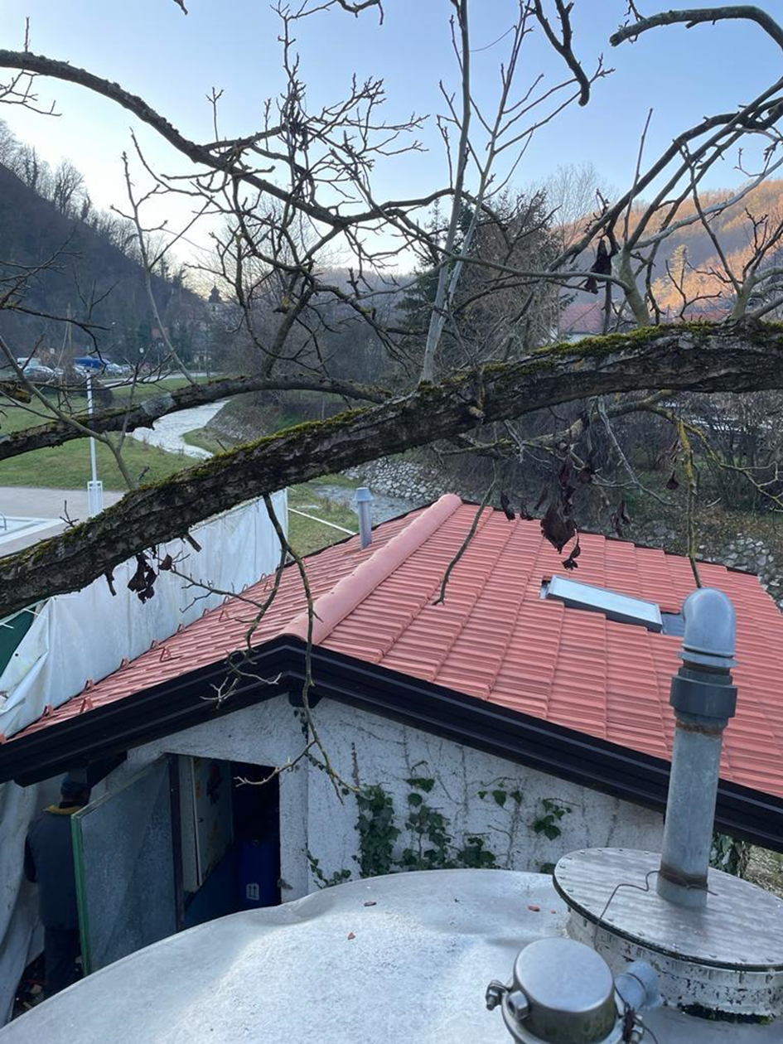
6.3. Sanacija hodnika zbog prodiranja vode u prizemlju Sportske dvorane Samobor

U 2023. izvršili smo sanaciju na krovovima svih tri dvorana.
Slijedom toga, sanirani su i zidovi u hodnicima Sportske dvorane Samobor gdje su bila vidljiva oštećenja zbog prodiranja vode u ulazne hodnike. Slike u prilogu:

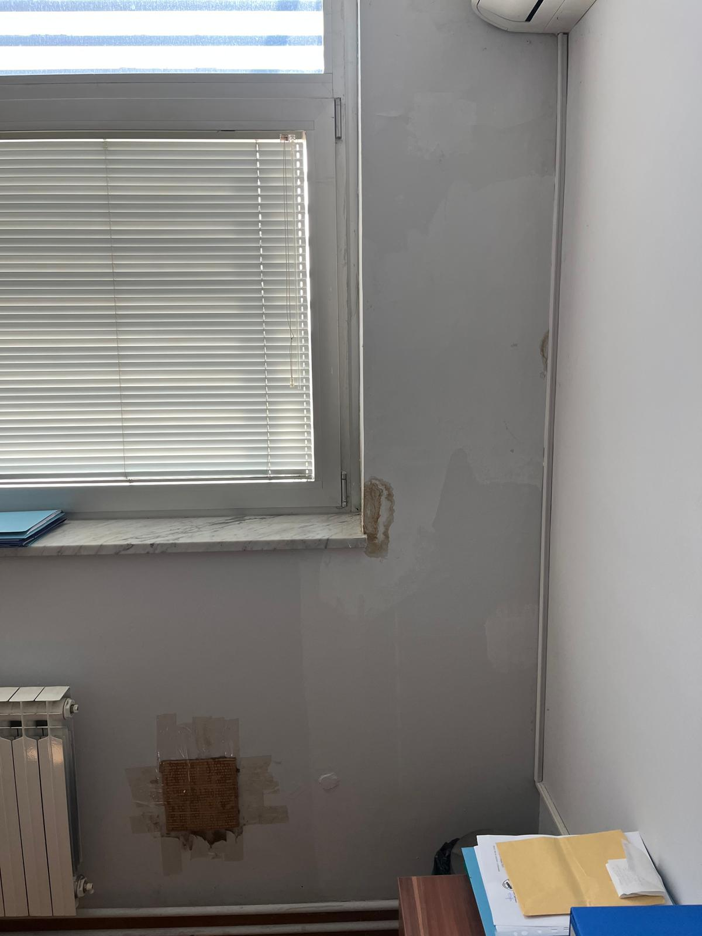

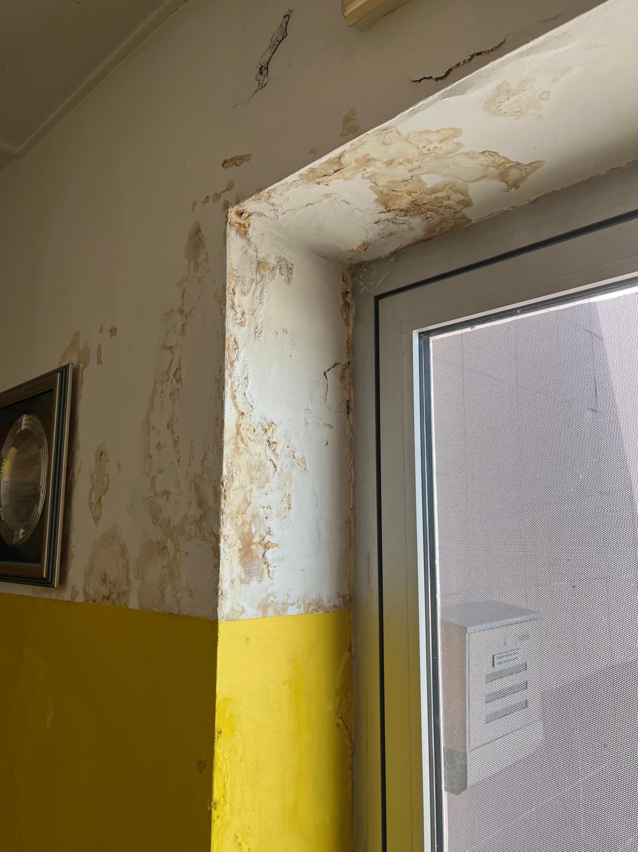

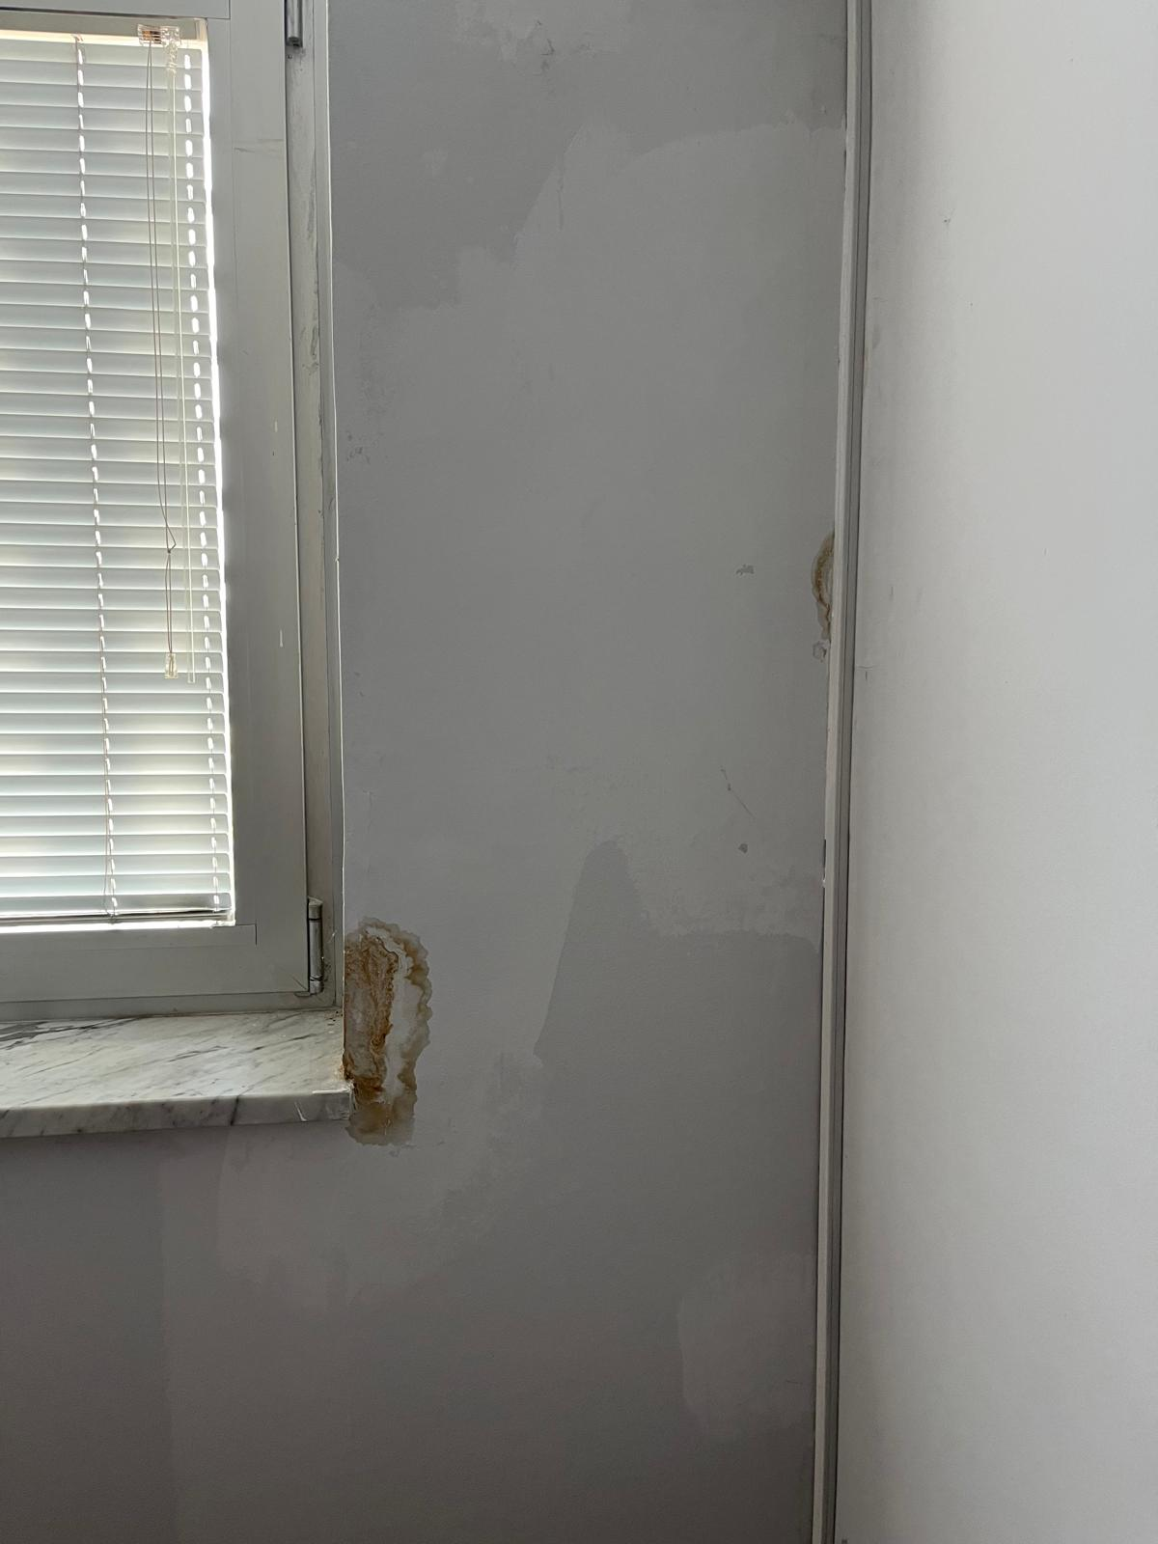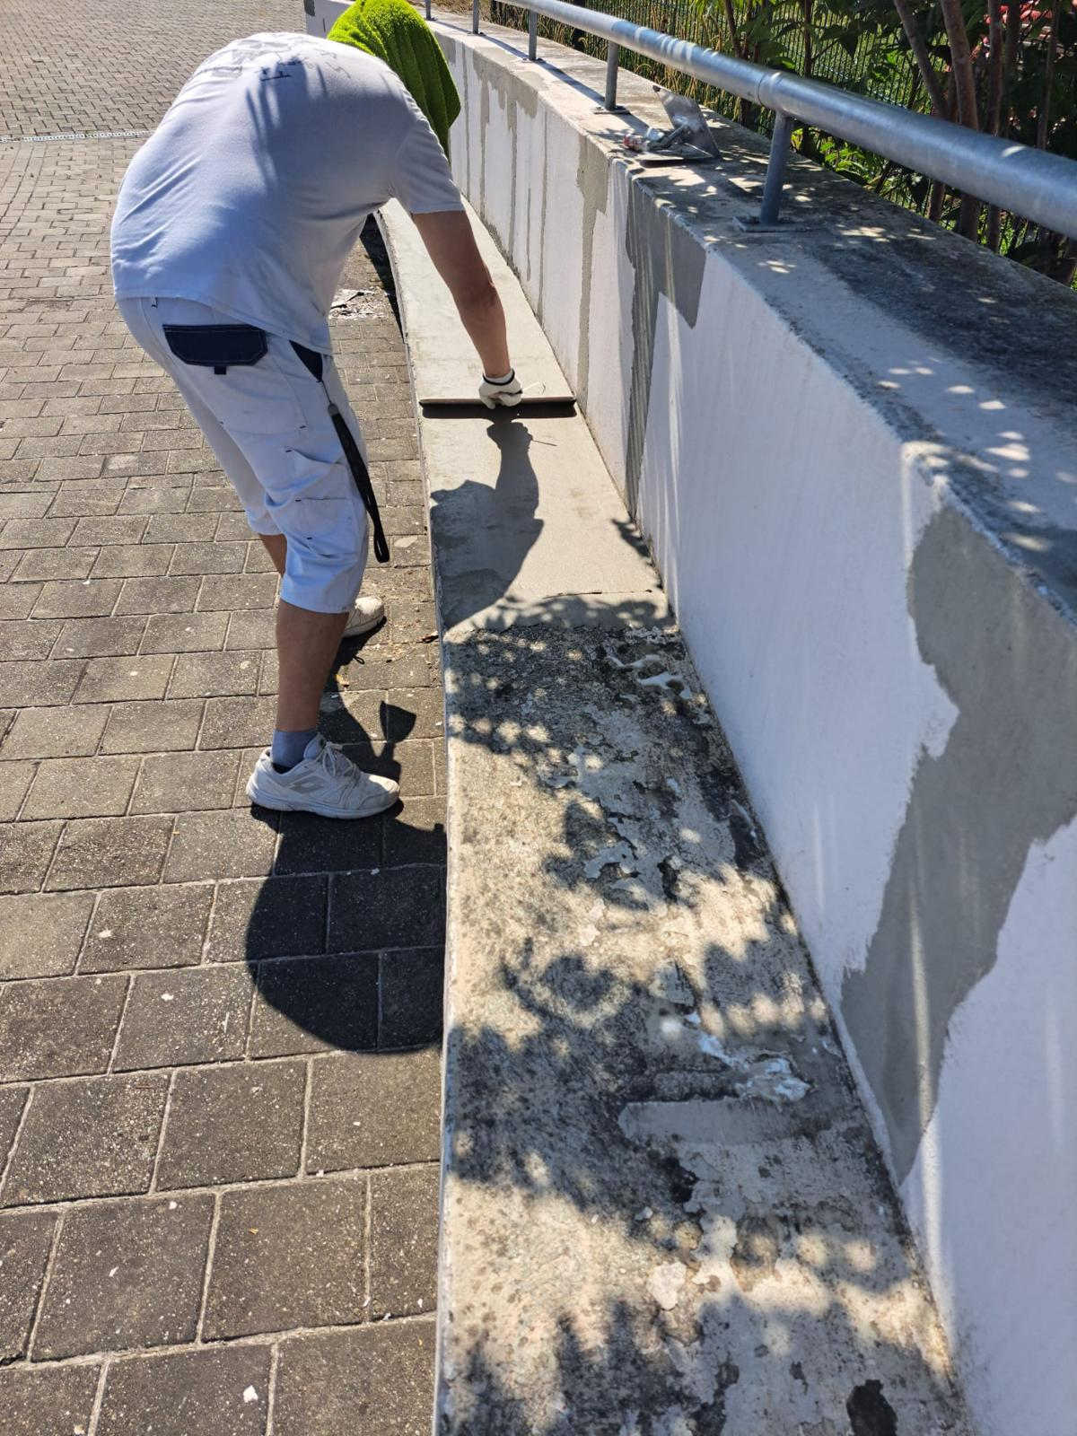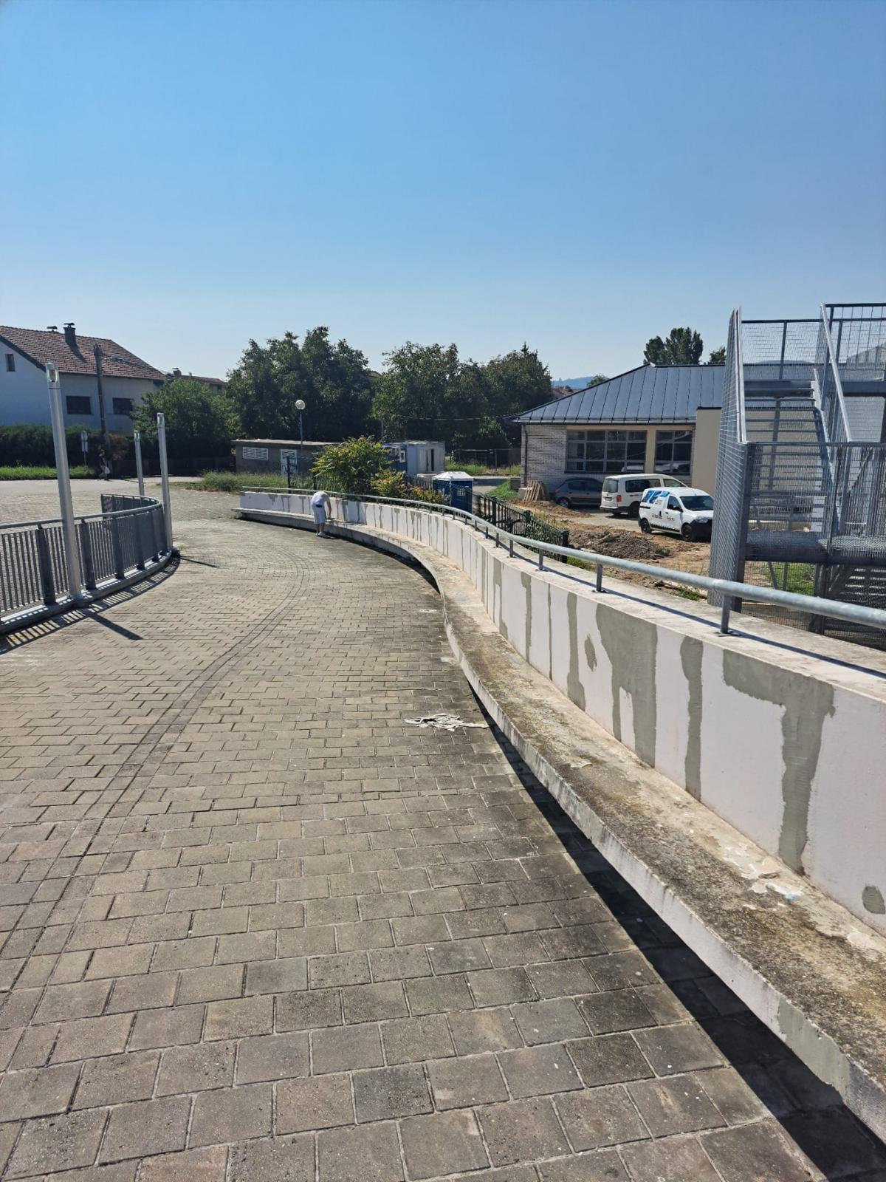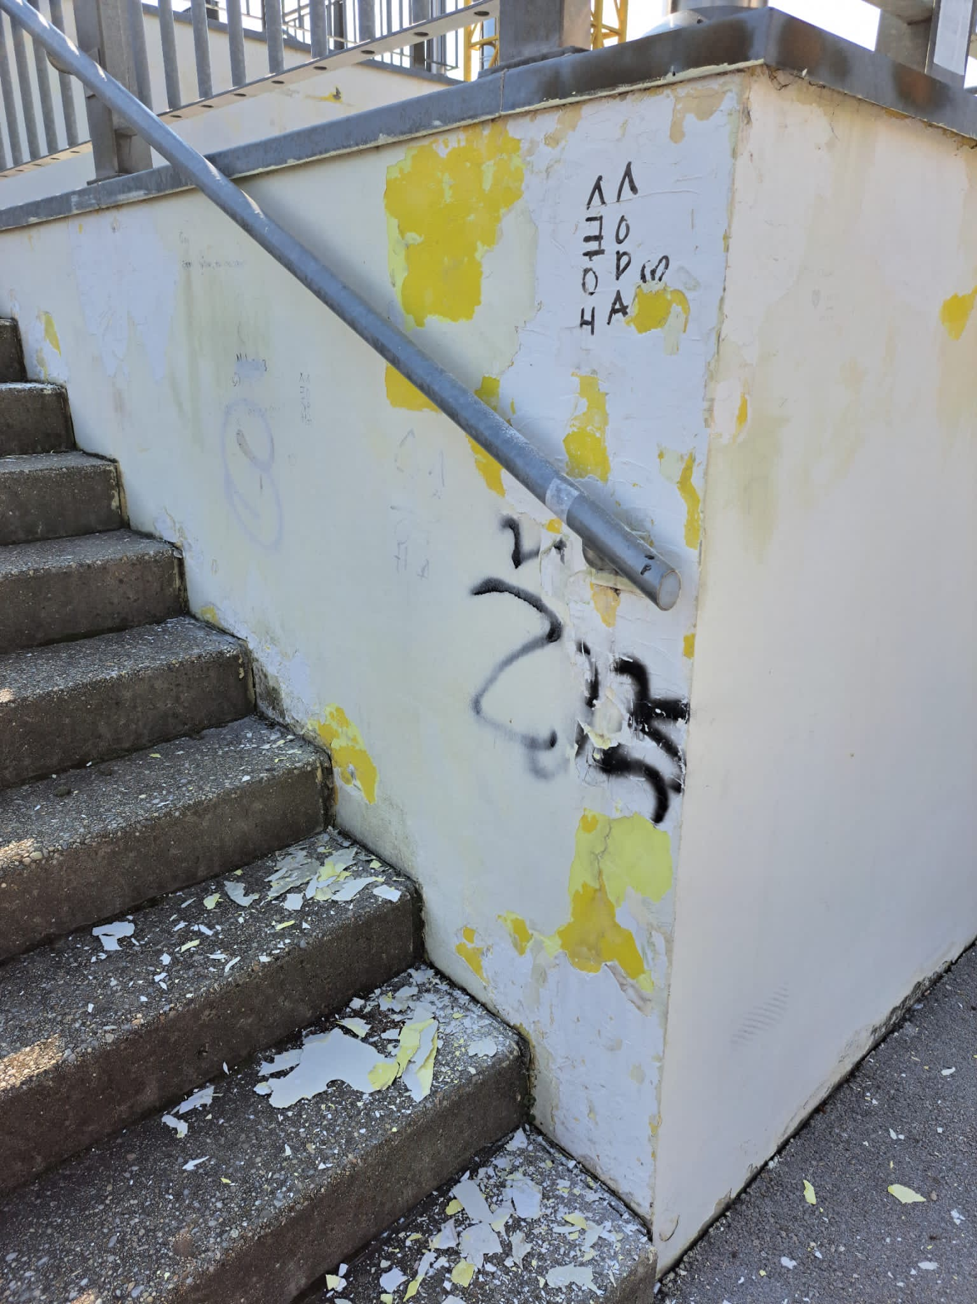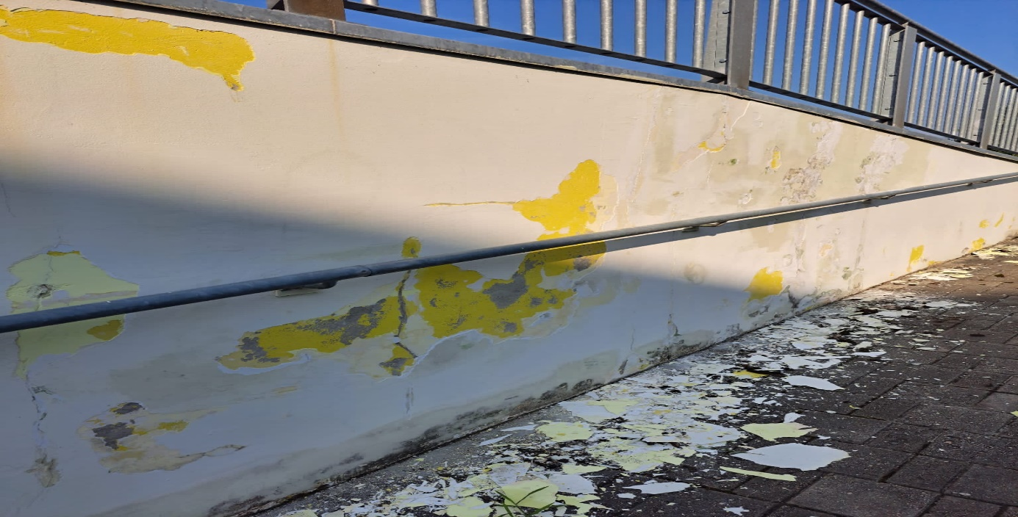

6.4. Nabava novih klizaljki

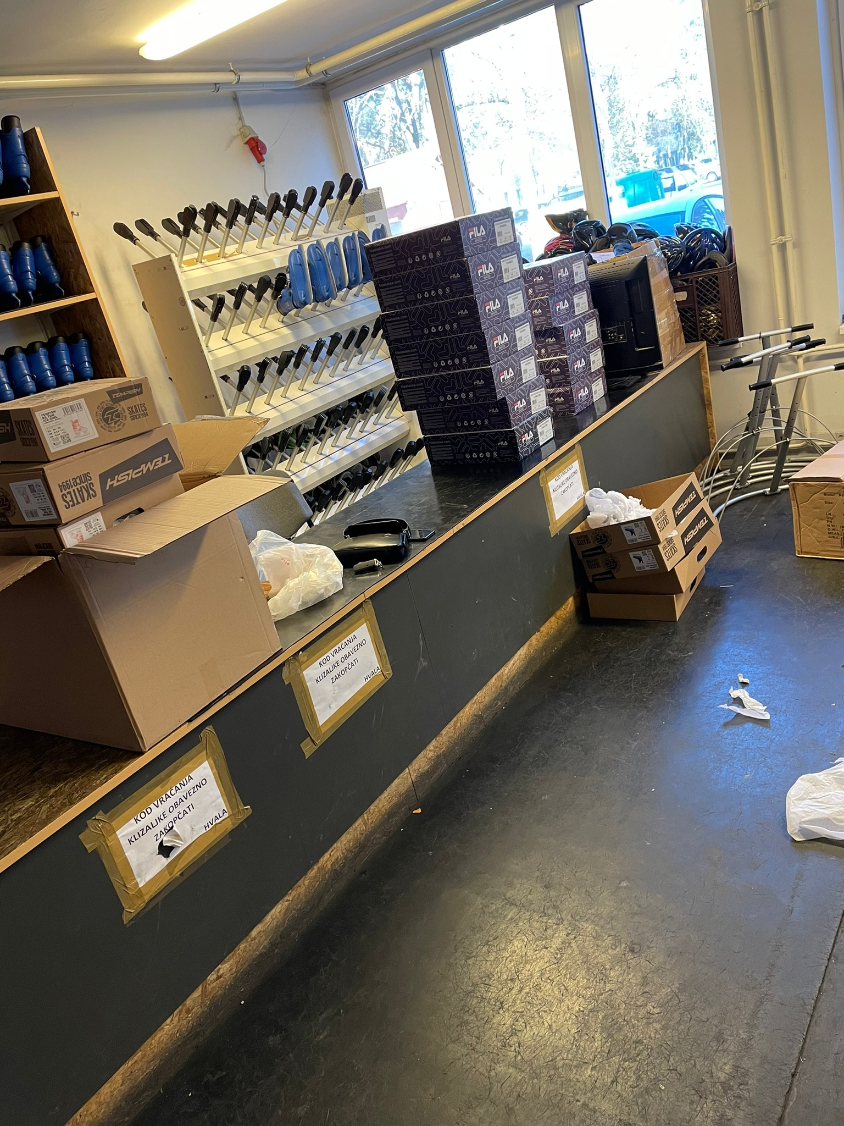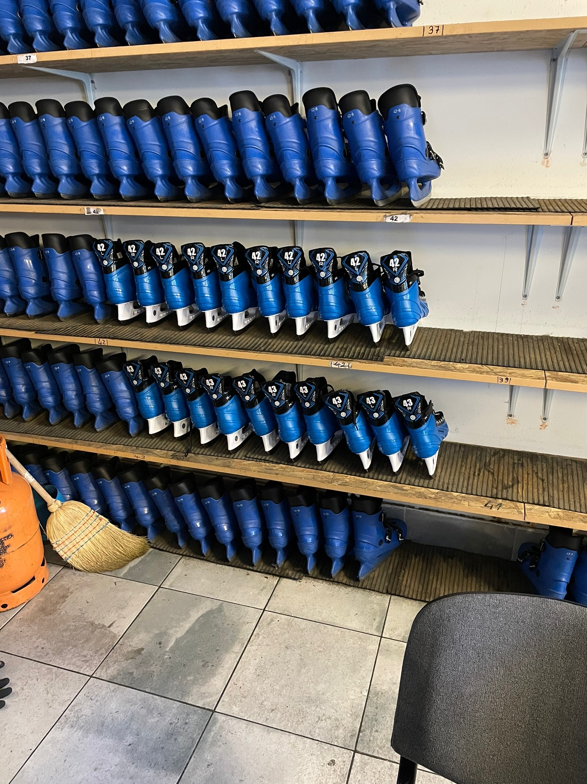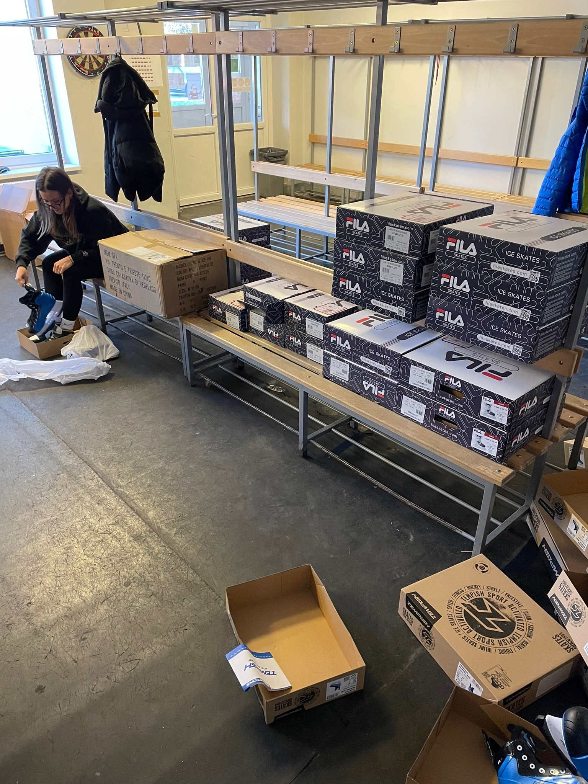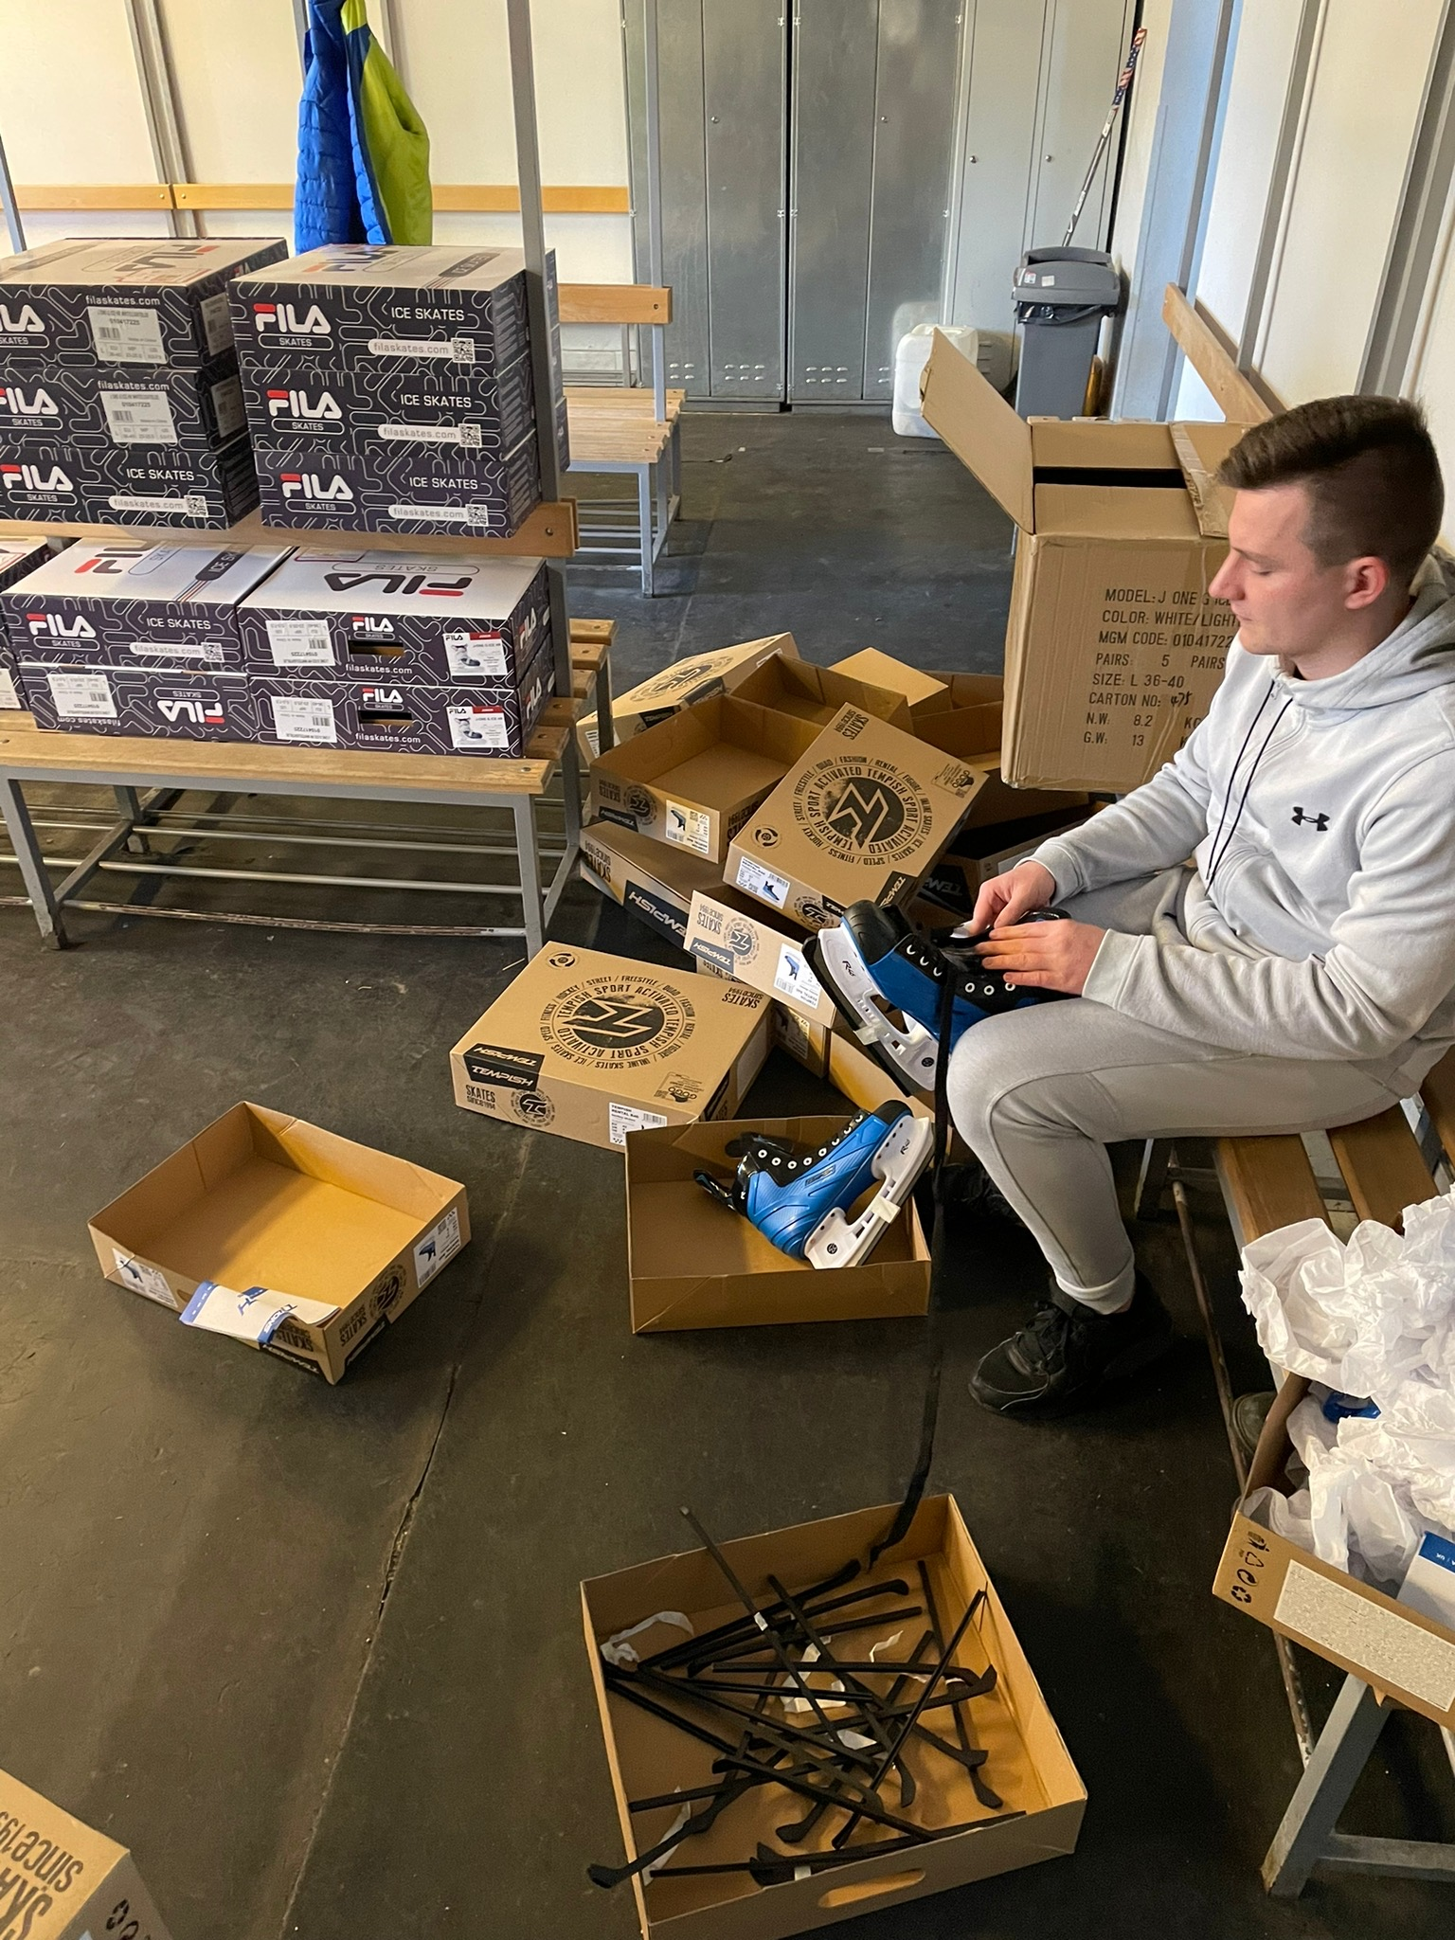

6.5. Zamjena dotrajalih prozora u borilačkoj dvorani OŠ B. Tonija
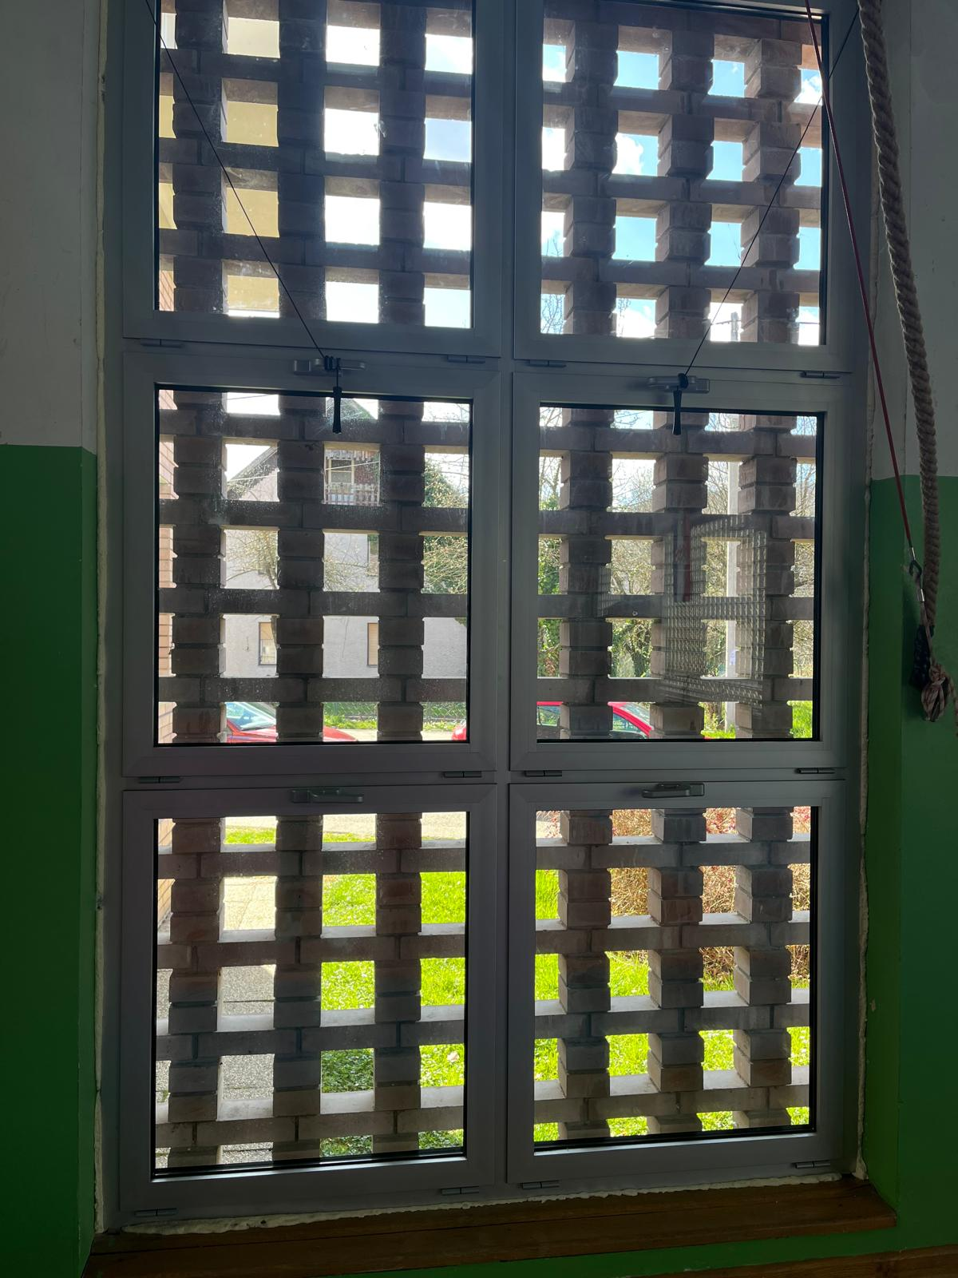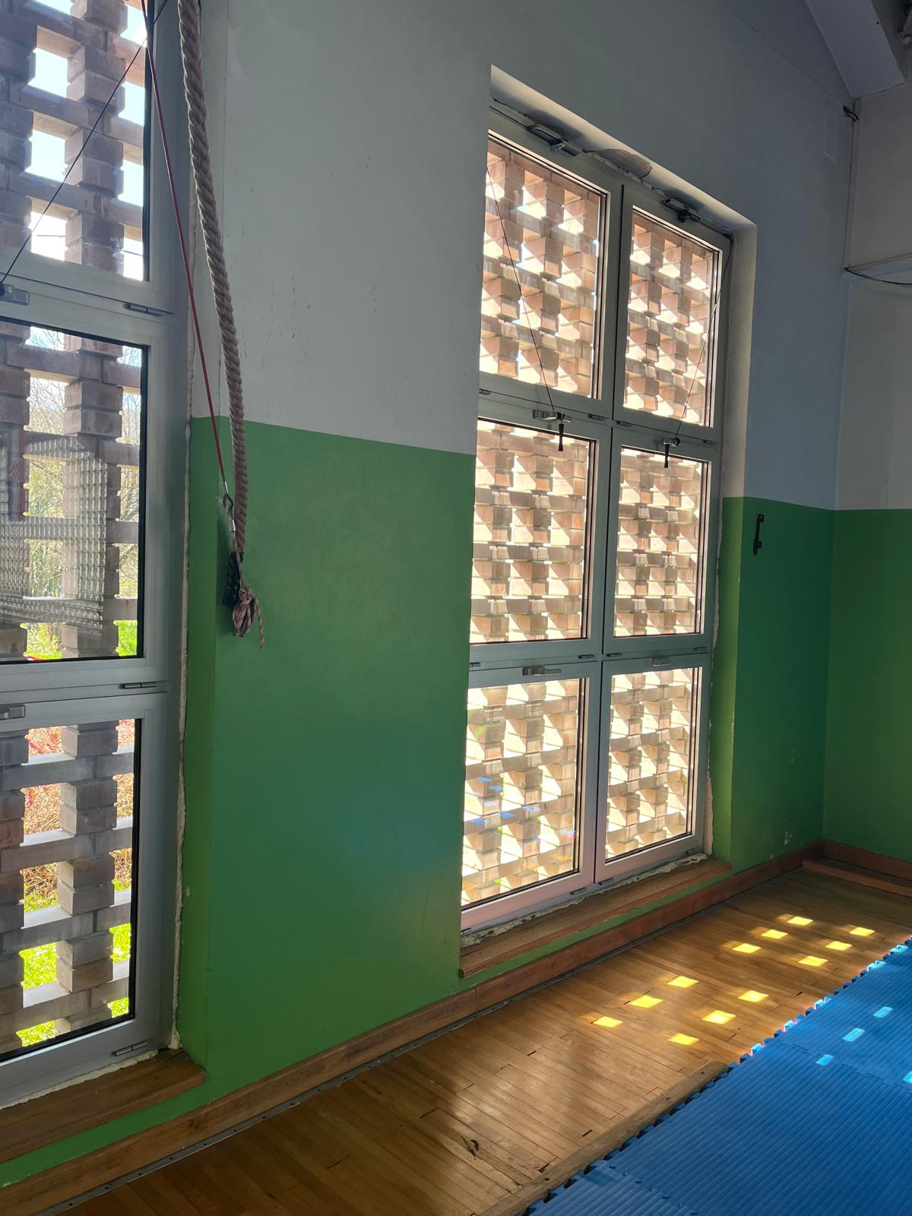

7. Korisnici objekata

7.1. Škole

- Osnovna škola Bogumila Tonija
programom tjelesne i zdravstvene kulture obuhvaćeno je 1.179 učenika.
- Osnovna škola Rude
programom tjelesne i zdravstvene kulture obuhvaćeno je 150 učenika.
- Osnovna škola Samobor
programom tjelesne i zdravstvene kulture obuhvaćeno je 877 učenika.
- Srednja strukovna škola
programom tjelesne i zdravstvene kulture obuhvaćeno je 496 učenika.
- Ekonomska, trgovačka i ugostiteljska škola
programom tjelesne i zdravstvene kulture obuhvaćeno je 437 učenika.
- Gimnazija A. G. Matoš
programom tjelesne i zdravstvene kulture obuhvaćeno je 286 učenika.

7.2. Klubovi

7.2.1. Klubovi korisnici kojima su financijska sredstva osigurana u proračunu Grada
Samobora za programsko korištenje dvorane u 2023.
- Gimnastički klub Samobor
- Judo klub Samobor
- Karate klub Samobor
- Košarkaški klub Samobor
- Rukometni klub Rudar
- Ženski rukometni klub Samobor
- Rukometni klub Mladost 09
- Atletski klub Samobor
- Odbojkaški klub Samobor

7.2.2. Klubovi - korisnici kojima nisu financijska sredstva osigurana u proračunu Grada
Samobora za programsko korištenje dvorane u 2023.g.
- Klub Hokeja Samobor Srake
- Hrvatski Karate Savez
- Plesni klub Point
- Mali kreativni studio
- Košarkaški klub Samobor ' 22
- Mažoret klub Unity-S
- Košarkaški klub Centar Lug
- Klub cestovnog i planinskog trčanja Samobor
- Športski plesni klub Samobor
- Streličarski klub Samobor
- Nogometni klub Samobor
- Rukometni klub Odema
- Malonogometni klub MC Plus
- Tenis klub Samobor 1890
- Taekwondo klub Samobor-Koryo
- R'N'R klub“Bistra“

7.2.3. Rekreacija
Sukladno potrebama građana za rekreacijom i slobodnim terminima unutar navedenih objekata odvija se rekreativni sadržaj u dvoranama, na klizalištu i na bazenu.

7.3. Zakupci- sklopljeni ugovori o zakupu poslovnog prostora

7.3.1. U Sportskoj dvorani Samobor
- Zajednica športskih udruga i saveza zagrebačke županije - poslovni prostor površine 27,02 m2:
- Grad Samobor - poslovni prostor površine 27,02 m2:
- Karate klub Samobor - poslovni prostor površine 19,88 m2
- Košarkaški klub Samobor - poslovni prostor površine 35,84 m2
- Zajednica športskih udruga i saveza zagrebačke županije - poslovni prostor 35,84 m2
- Nogometno središte Samobor - poslovni prostor površine 25,78 m2
- Samoborski športski savez - poslovni prostor površine 25,78 m2

7.3.2. U dvorani OŠ Bogumila Tonija
- Sportski klub Stars Samobor - podzakup sportskog kompleksa ukupne površine 4.341 m2
- Kos sport d.o.o.- poslovni prostor 10,20 m2
- Ženski rukometni klub Samobor- poslovna prostorija 27,0 m2
- Judo klub Samobor- poslovna prostorija od 24,00 m2

7.3.3. U Sportskoj dvorani Rude
- Obrt „Lukec“- ugostiteljska prostorija površine 64,11 m2, te terasa 52 m2
- Rukometni klub Rudar - poslovna prostorija 19,00 m2

8. Aktivnosti klubova i realizacija plana 2023.

8.1. Aktivnosti
- Grad Samobor je bio suorganizator manifestacije Večernjakova biciklijada koja se održala 3. 6. 2023., a cilj je bio ŠRC Vugrinščak. S navedenim datumom otvorili smo sezonu kupanja koja je trajala sve do 17. 9. 2023.
Bazen radi radnim danom od 15:00 do 20:00, vikendom od 10:00 do 20:00, a Ustanova SOS nudi korisnicima svakodnevno rekreativno plivanje od 7:00 do 9:00 (nije subvencioniran program).

VEĆE SPORTSKE MANIFESTACIJE I PRIREDBE U 2023.

Datum | Sport | Naziv manifestacije | Dvorana | Organizator
2.-6.1. | klizanje | Zimski Sportko | klizalište | ŠSSSISVN
2.-6.1. | nog.,ruk.,odb. | Zimski Sportko | SDS,SDBT | ŠSSSISVN
11.1.-26.2. | nogomet | Zimska liga | SDS,SDBT | NSS
19.-22.1. | karate | Grand Prix karate turnir | SDS | KK“Samobor“
12.2. | karate | Karate seminar | SDS | Hrvatski karate savez
25.2. | judo | Kup Samobora | SDBT | JK“Samobor“
4.3. | karate | Krokić kup Samobor | SDS | KK“Mladost“
5.3. | ples | Plesni turnir | SDS | R'N'R klub“Bistra“
19.3. | rukomet | Fašnički turnir | SDR | RK“Rudar“
1.4. | ples | Samoples fest | SDS | PK“Point“
14.5. | mažoret | Mažoret produkcija | SDBT | MK“Unity-s“
20.5. | judo | Kup Državnosti | SDBT | JK“Samobor“
26.6.-1.9. | plivanje | Ljetni sportko | bazen | ŠSSSISVN
3.-4.6. | ples | Samoborfest | SDS | „Mali kreativni studio“
3.6. | robotika | Državno prvenstvo u robotici | SDBT | HROBOS
17.6. | ples | Ljetna produkcija | SDS | PK“Point“
9.-10.9. | rukomet | Samobor handball cup | SDS,SDBT | ŽRK“Samobor“
7.10. | karate | Memorijalni turnir“B.Bošnjak“ | SDS | KK“Mladost“
8.10. | streličarstvo | Samobor Grand Prix | SDS | SK“Samobor“
29.10. | Stolni tenis | OP Samobora | SDS | STK“Samobor“
4.11. | ples | Plesni turnir | SDS | ŠPK“Samobor“
19.11. | taekwondo | Županijsko prvenstvo | SDS | TKDK“Koryo“
6.12. | koncert | Humanitarni koncert | SDS | Natko Gaberc
9.12. | kyudo | Državno prvenstvo | SDS | Kyudo savez Hrvatske
16.12. | ples | Božićna produkcija | SDS | PK“Point“
17.12. | taekwondo | Državno prvenstvo | SDS | TKDK“Koryo“
17.12. | gimnastika | Božićni turnir | SDBT | GK“Samobor“
27.12.-31.12. | nog.,ruk.,odb. | Zimski sportko | SDS,SDBT | ŠSSSISVN

- Klizalište od 9:00 do 22:30 sata (nije subvencioniran program)
Svim korisnicima smo putem internetske stranice Ustanove omogućili što jednostavnije, transparentnije i preglednije praćenje termina događanja i načina rada Ustanove na:
www.samobor.hr/sportski-objekti

8.2. Realizacija godišnjeg plana i programa 2023.

Godišnji plan i program za 2023. podijeljen je u dva dijela:
subvencionirani i nesubvencionirani programi.

Subvencionirani programi obuhvaćaju slijedeći sadržaj:
- redovni treninzi u Programu javnih potreba u športu Grada Samobora,
- lige i kup natjecanja županijskog športskog saveza za uzrast u Programu javnih potreba u sportu Grada Samobora (mlađe dobne skupine),
- prvenstvene i kup utakmice iz kalendara natjecanja nacionalnog sportskog saveza priznatog od HOO-a,
- međunarodna natjecanja iz kalendara Svjetskih i europskih sportskih federacija (priznati od IOC-a članovi SPORTACCORD-a),
- sportske priredbe u Programu javnih potreba u športu Grada Samobora
- sport osoba sa invaliditetom i branitelja.

Subvencionirani programi su sukladni potrebama lokalne zajednice sportskih udruga i odlukama upravnog vijeća i preporukama nadležnog Odjela, a koje se okarakteriziraju kao
značajne za Grad Samobor.

Programi koji nisu sufinancirani
- organiziranje sportske rekreacije,
- pripreme reprezentacije Hrvatske i ostalih selekcija
- kampovi,
- tečajevi i sl.

Nesubvencionirani programi obračunavaju se prema Cjeniku usluga korištenja objekta.

Subvencionirani programi temelje se na potrebama članica Samoborskog športskog saveza i sukladno odlukama Upravnog vijeća Ustanove SOS, a koji se karakteriziraju kao javna potreba Grada Samobora. Ukupni godišnji plan za subvencionirane programe u 2023. godini iznosio je 136.306,32 eura.

Plan korisnika, fond sati, program te plan pravo korištenja prostora i opreme utvrdio se na način:

RB. | SPORTSKA UDRUGA | ODOBRENI IZNOS
1. | Karate klub Samobor | 8.626,98 €
2. | Košarkaški klub Samobor | 26.544,56 €
3. | Ženski rukometni klub Samobor | 26.279,12 €
4. | Rukometni klub Rudar | 37.162,39 €
5. | Gimnastički klub Samobor | 10.617,82 €
6. | Judo klub Samobor | 7.963,37 €
7. | Atletski klub Samobor | 2.521,73 €
8. | Rukometni klub Mladost | 5.972,53 €
9. | Odbojkaški klub Samobor | 10.617,82 €
UKUPNO |  | 136.306,32 €

8.2.1. Plan korištenja objekata:
Subvencionirani programi provodili su se tokom cijele godine. Ustanova je izrađivala tekući plan korištenja objekata sukladno pravilnicima nacionalnih saveza i na osnovu slobodnih termina u objektima. Vikendi su bili rezervirani za natjecateljski dio, a raspored korištenja subvencioniranih programa provodio se radnim danima (pon. - pet.) i to:

- Dvorana OŠ Bogumila Tonija od 19:00 do 24:00 sata
- Sportska dvorana Samobor od 18:00 do 24:00 sata
- Sportska dvorana Rude od 18:00 do 24:00 sata
- Sportska dvorana OŠ Samobor od 19:15 do 24:00 sata

Vikendi su rezervirani za natjecateljski dio, a preostali slobodni sati vikendom koriste se za treninge.
Subvencionirani programi za vrijeme radnih dana u tjednu realizirani su prema rasporedu Ustanove za upravljanje sportskim objektima Sportski objekti Samobor, a na prijedlog Godišnjeg plana i programa Samoborskog sportskog saveza. Ti programi obuhvaćaju najveći broj sati godišnjeg korištenja objekata. Sukladno tome se ugovorno prepušta Samoborskom sportskom savezu raspolaganje sa fondom sati u radnom tjednu.
Termini za utakmice ustupani su sukladno pravilnicima nacionalnih športskih saveza i na osnovu slobodnih termina na objektu, a u suradnji sa Samoborskim športskim savezom.
Ustanova izrađuje tekući plan korištenja objekata u dane vikenda, radi usuglašavanja sa ostalim programima tijekom vikenda (komercijalni programi).
Kod organizacije nesubvencioniranih programa, sve udruge, te ostale pravne i fizičke osobe su u ravnopravnom statusu.

Prioriteti za subvencionirane programe u dane vikenda (subota-nedjelja) su određeni prema slijedećem redu:
- Međunarodna liga;
- Utakmice iz kalendara natjecanja nacionalnih športskih saveza;
- KUP utakmice;
- Utakmice školskih natjecanja.

8.2.2. Manifestacije u organizaciji SOSa

Na zadovoljstvo svih posjetitelja bazena, Ustanova SOS drugu godinu za redom organizira odbojkaški turnir, a bila je i suorganizator turnira u Beli. 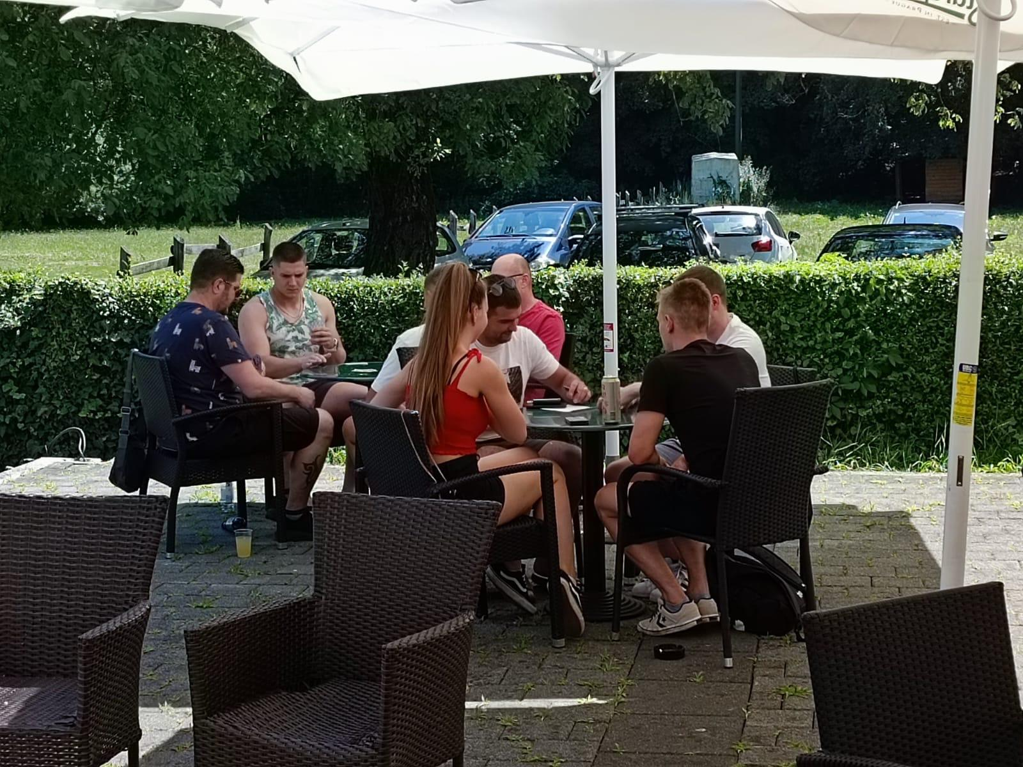
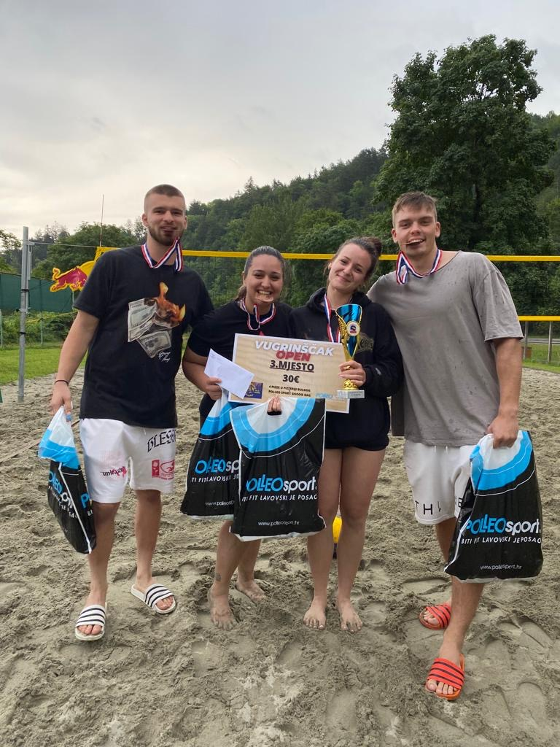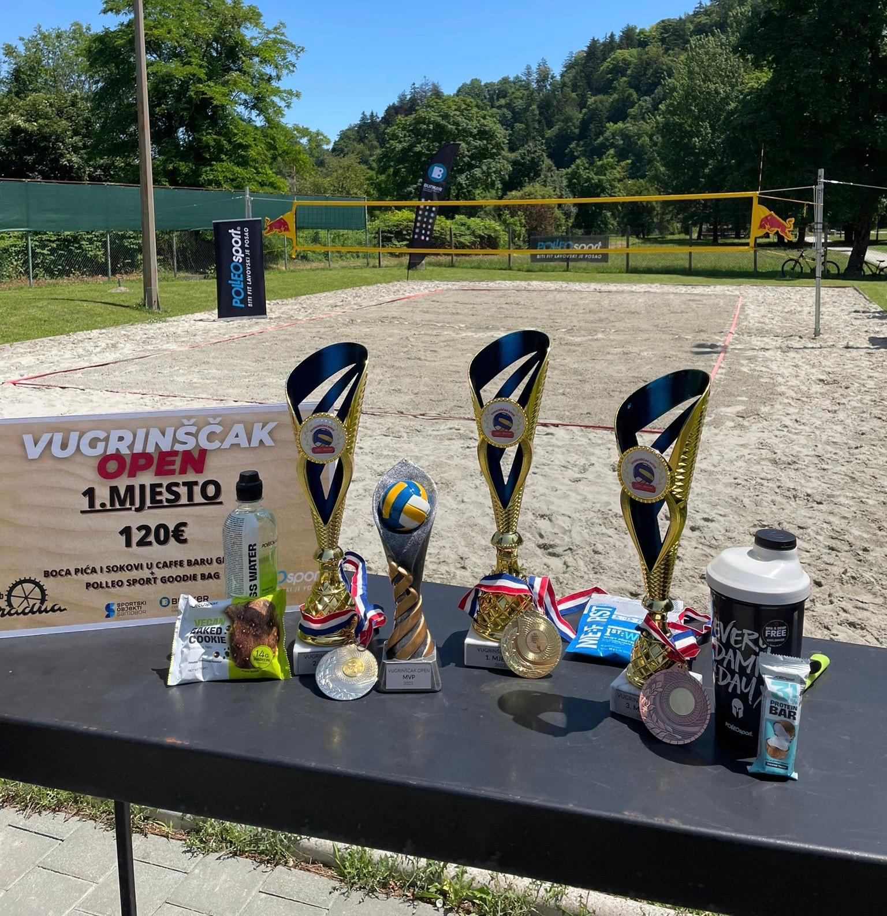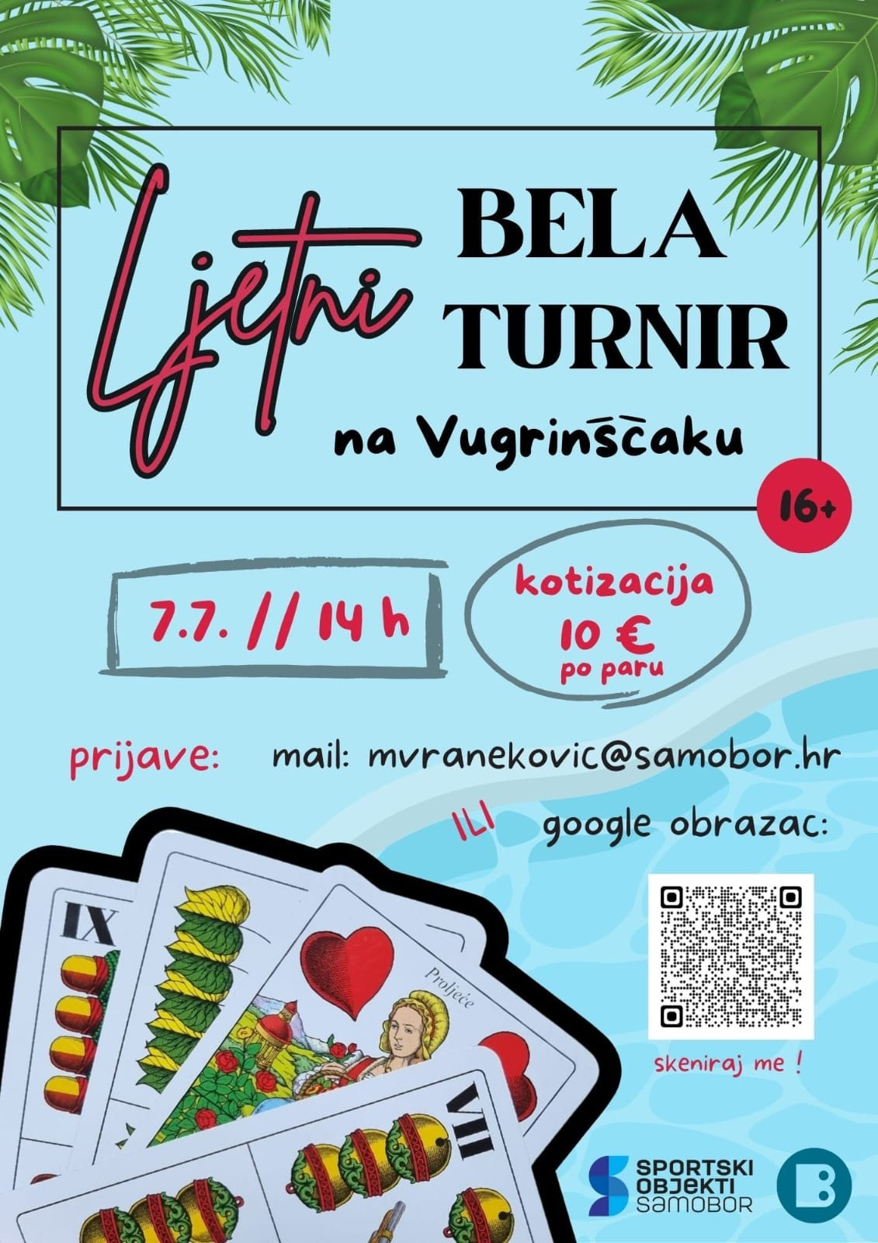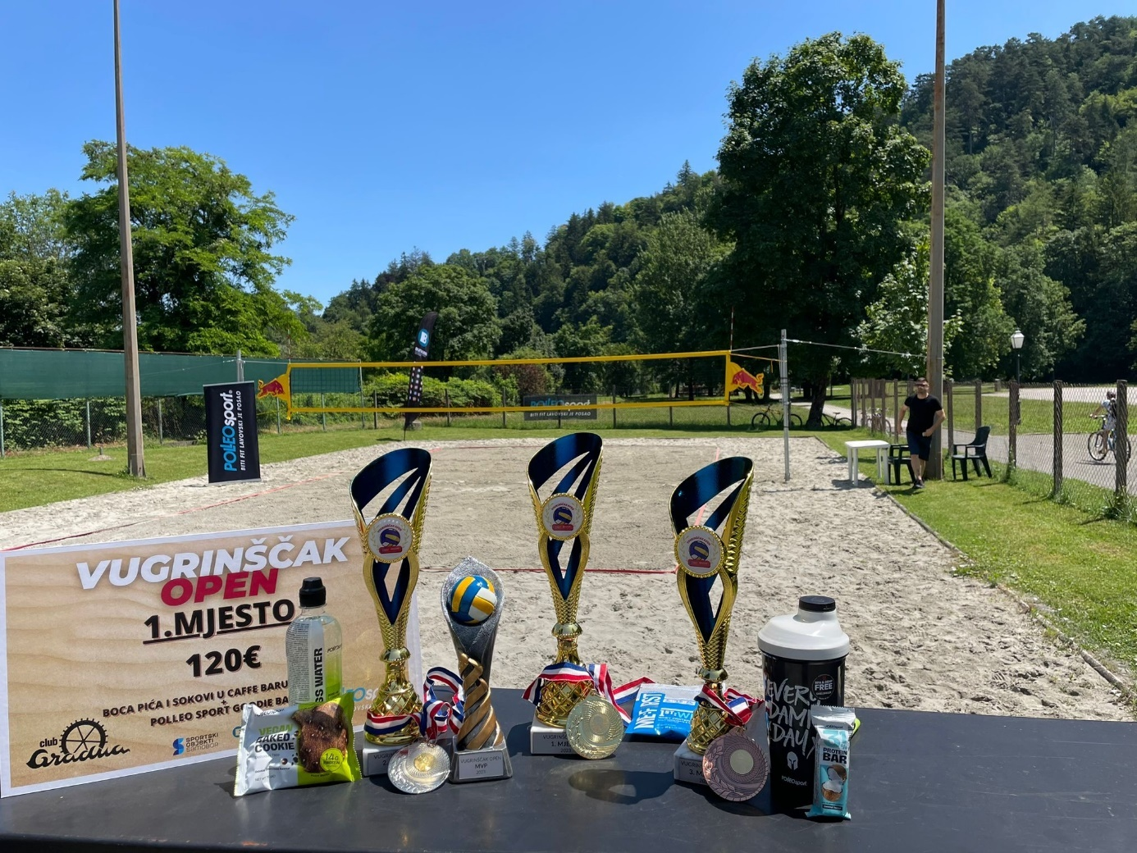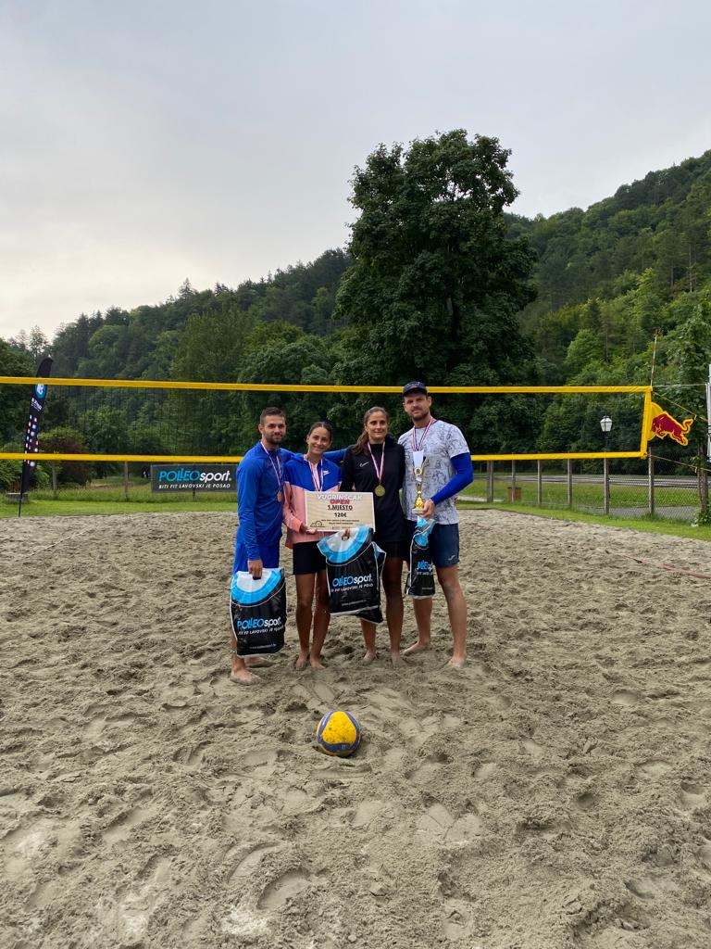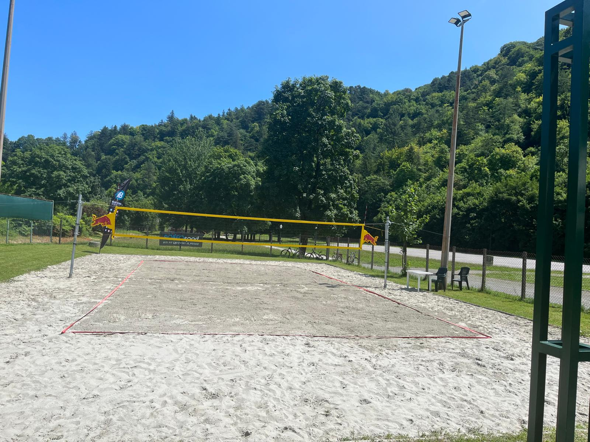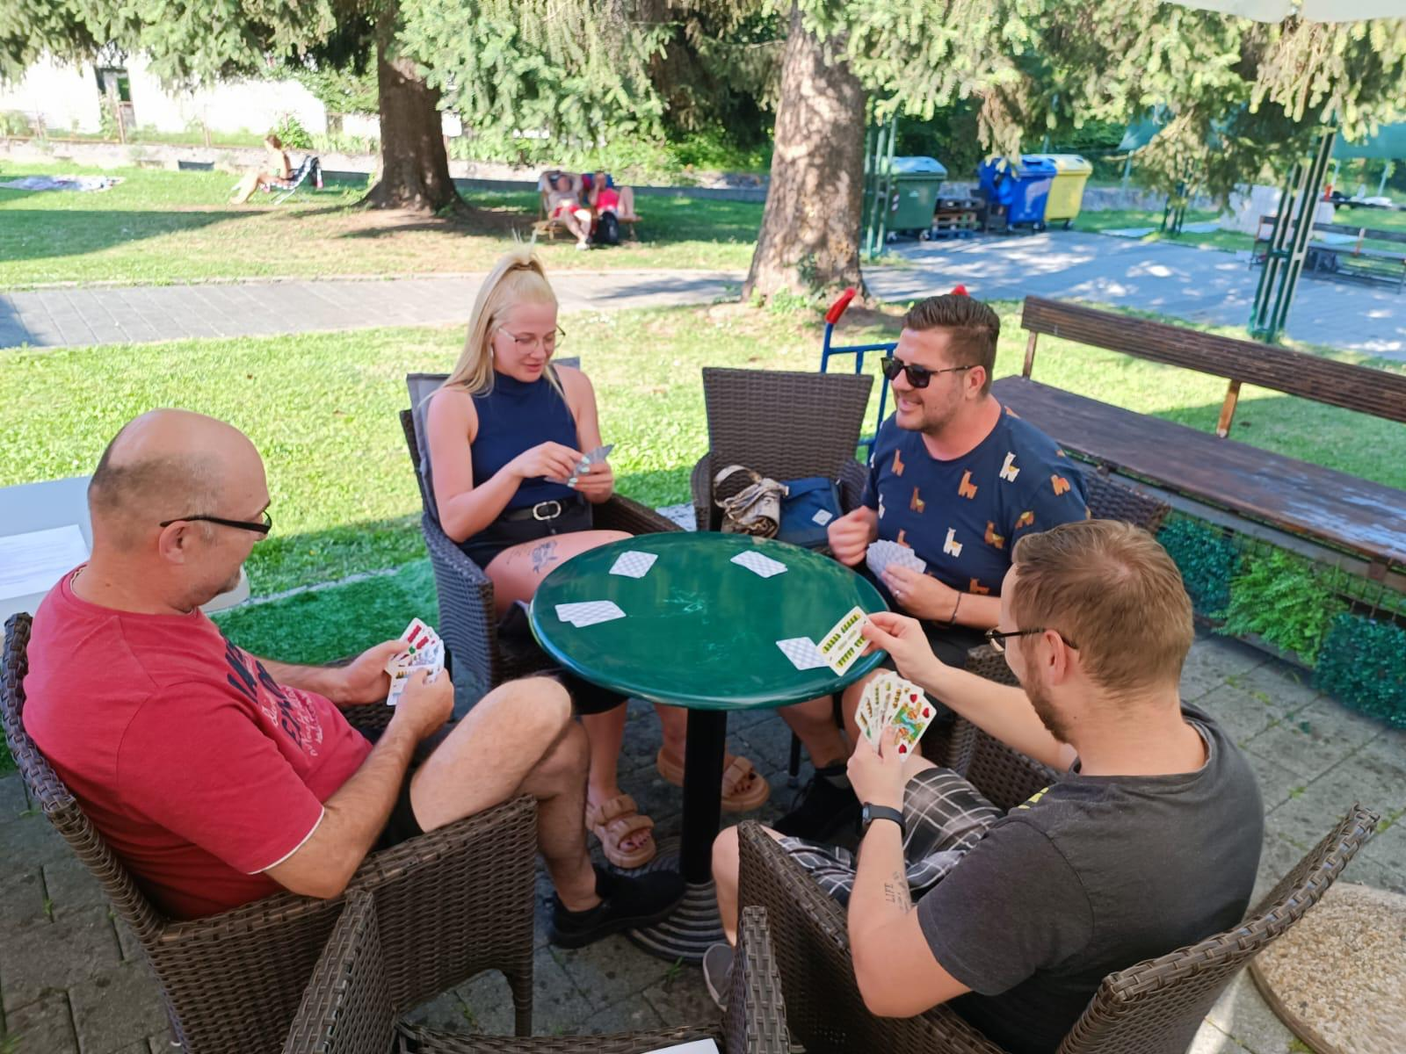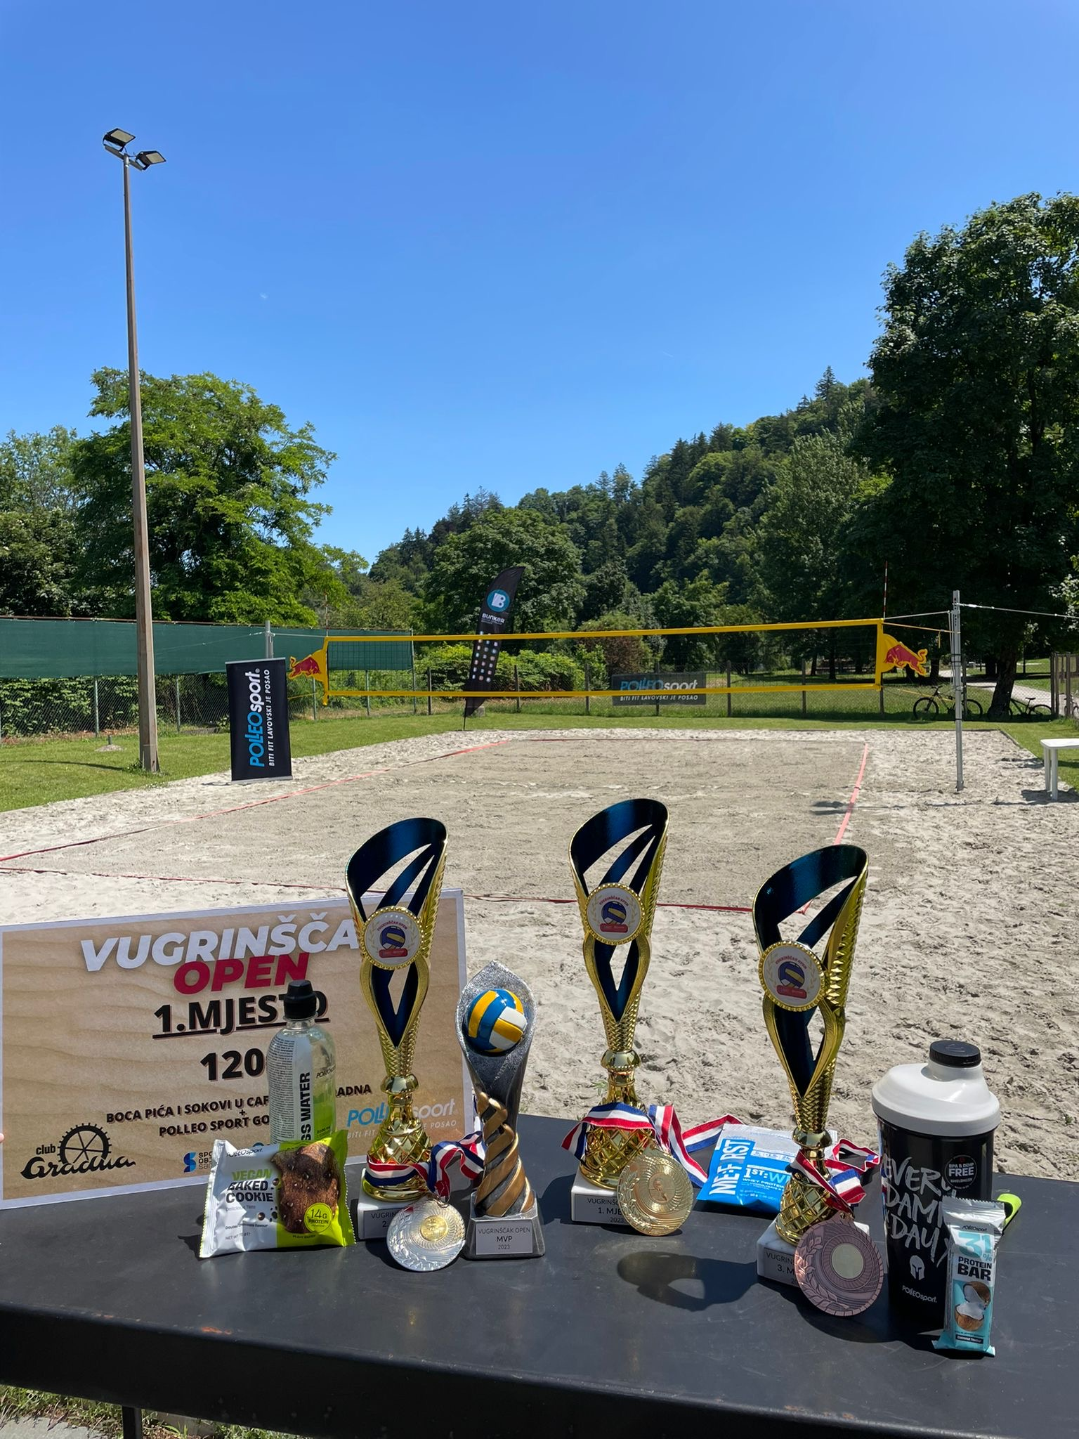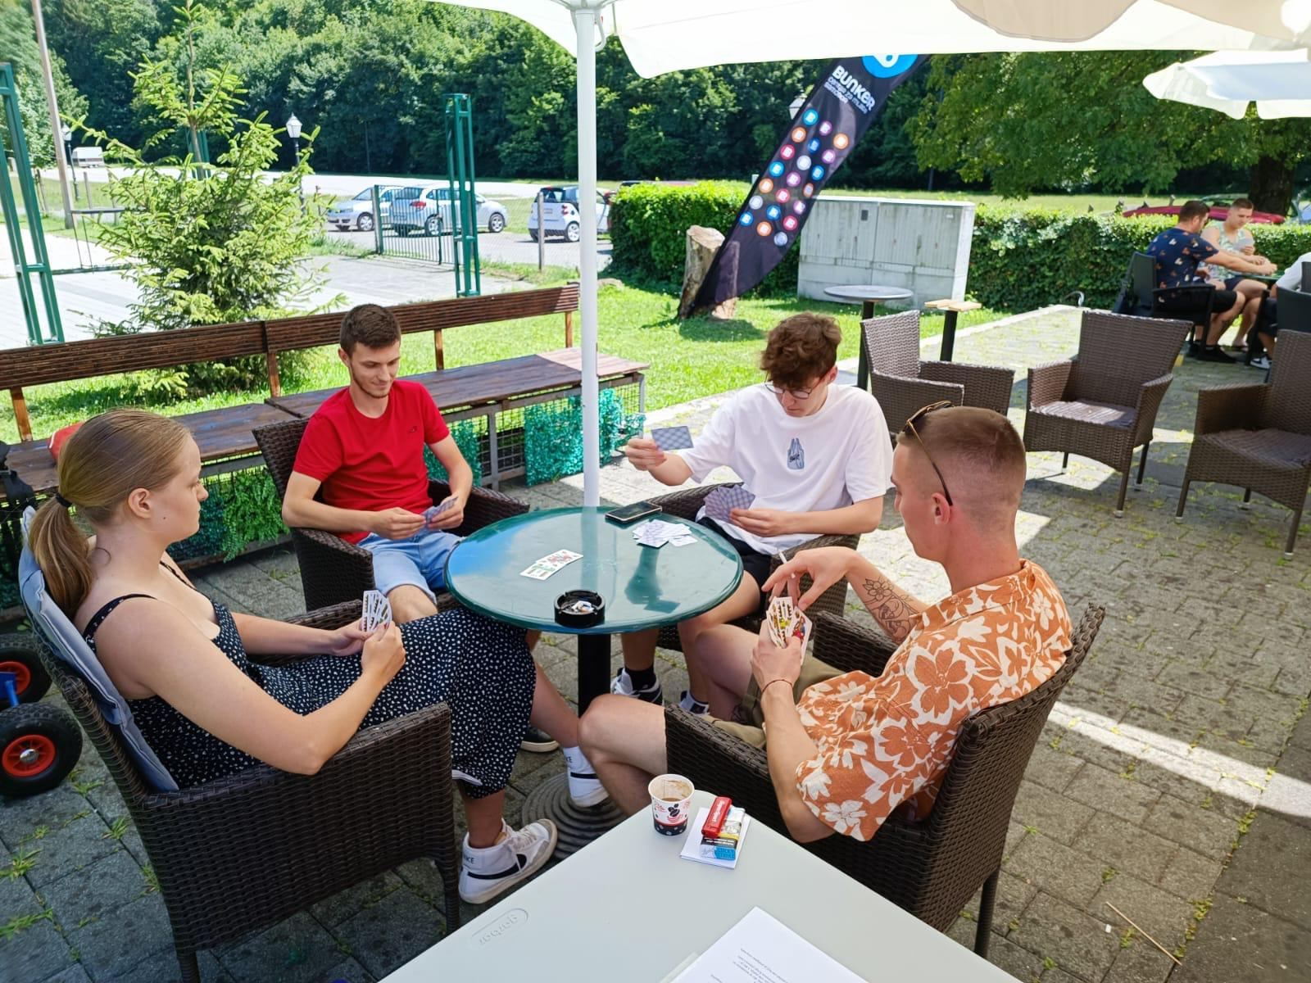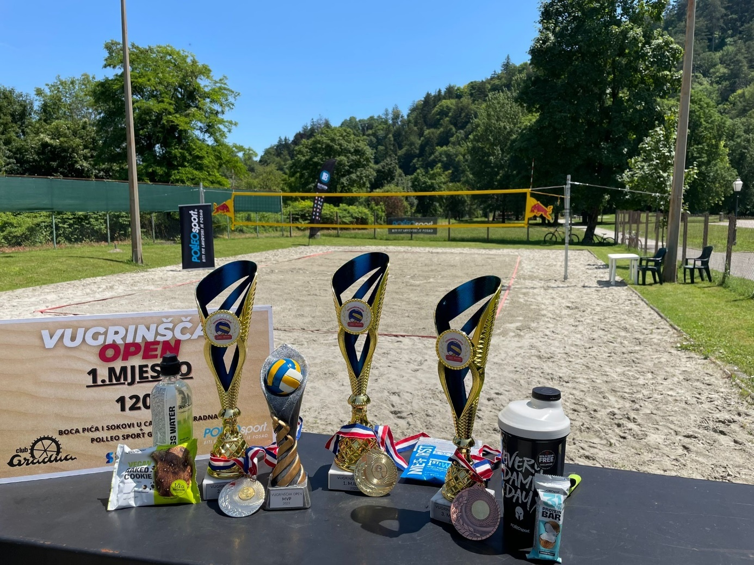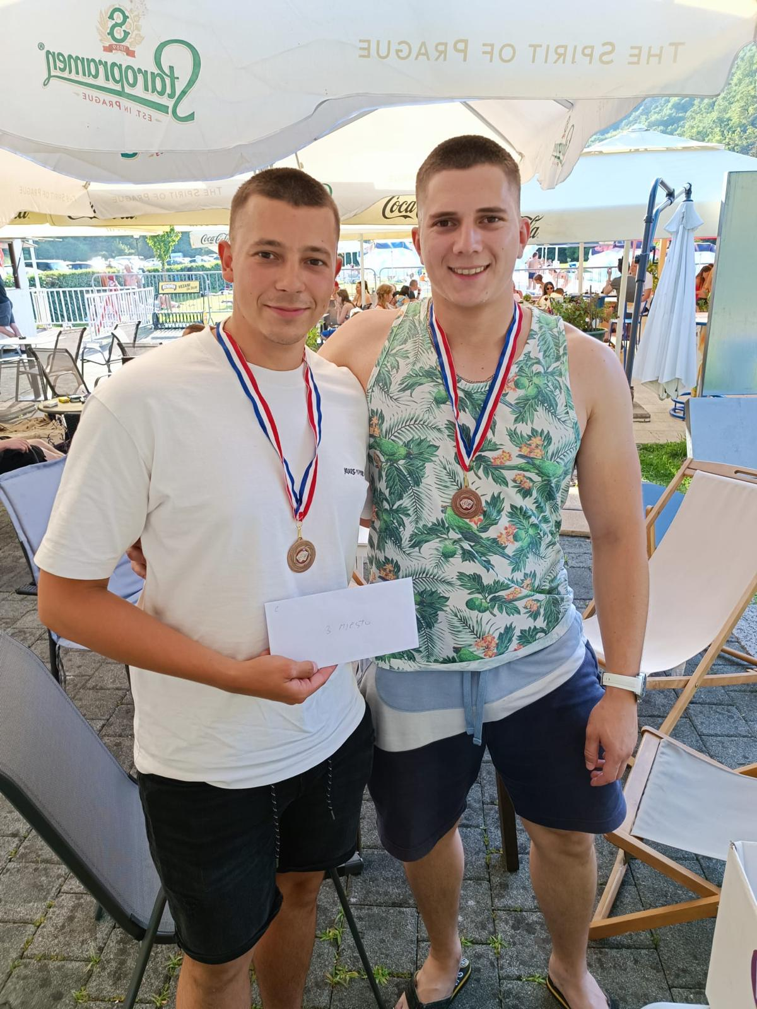

9. Zaključak
Ustanova za upravljanje sportskim objektima „Sportski objekti Samobor“ je neprofitna pravna osoba čija je osnovna djelatnost upravljanje sportskim objektima i stvaranje preduvjeta za održavanje sportske aktivnosti, treninga, natjecanja i ima važnu ulogu za razvoj tjelesne kulture kao nezaobilaznom doprinosu od općeg društvenog interesa Grada Samobora, Zagrebačke Županije i šire.
Grad Samobor financira sport temeljem Programa javnih potreba u sportu Grada u tekućoj godini preko Samoborskog sportskog saveza koji Ustanovi SOS dostavlja godišnji plan korištenja sportskih dvorana i terena u terminima kojima Ustanova raspolaže.
Suradnja sa Samoborskim sportskim savezom i svim njenim članicama je izuzetno korektna i profesionalna. Ustanova je ograničena s terminima kojima samostalno raspolaže, jer se u navedenim objektima odvija i nastava Tjelesne i zdravstvene kulture, zatim treninzi iz područja subvencioniranih programa, dok za komercijalni dio preostaju kasni noćni termini.
Specifičnost Ustanove je i davanje korištenje objekata bez naknade ili po povlaštenoj cijeni temeljem zaključaka Upravnog Vijeća u svrhu javnog interesa ili interesa razvoja sporta, a provedbe takvih programa idu na teret Ustanove.

Godišnji financijski izvještaj za 2023.
U izvještajnom razdoblju Ustanova je ostvarila je prihode u visini od 822.699,03 eura dok rashodi iznose 729.093,16 eura. Ostvaren je višak prihoda u iznosu od 93.605,87 eura, preneseni višak prihoda iz prethodne godine iznosi 120.303,58 eura, što je ukupno ostvareni VIŠAK PRIHODA u iznosu od 213.909,45 eura kojim raspolaže Ustanova u sljedećem razdoblju.

1. PRIHODI
RAČUN |  | AOP | OSTVARENO PRETHODNE GODINE | OSTVARENO TEKUĆE GODINE | INDEKS  5/4 | UDIO  %
1 | 2 | 3 | 4 | 5 | 6 | 7
3 | PRIHODI
31 | Prihodi od prodaje roba i pružanja usluga | 002 | 99.392,39 | 93.388,41 | 94 | 11
32 | Prihodi od članarina i članskih doprinosa | 005 | 0,00 | 0,00 | 0 | 0
33 | Prihodi po posebnim propisima | 008 | 0,00 | 0,00 | 0 | 0
34 | Prihodi od imovine | 011 | 194.558,77 | 204.586,56 | 105 | 25
35 | Prihodi od donacija | 024 | 429.446,68 | 520.070,02 | 121 | 63
36 | Ostali prihodi | 040 | 0,13 | 4.654,04 | >>100 | 1
37 | Prihodi od povezanih neprofitnih organizacija | 049 | 0,00 | 0,00 | 0 | 0

1.1. Obrazloženje prihoda po skupinama:
Skupina 31 (AOP 002) prihodi od prodaje roba i pružanja usluga ostvareni su u iznosu od 93.388,41 €.
Skupina 32 (AOP 005) prihodi od članarina i članskih doprinosa nisu ostvareni.
Skupina 33 (AOP 008) prihodi po posebnim propisima nisu ostvareni.
Skupina 34 (AOP 011) prihodi od imovine ostvareni su u iznosu od 204.586,56 €.
Skupina 35 (AOP 024) prihodi od donacija ostvareni su u iznosu od 520.070,02 € od čega se na prihode tekuće godine odnosi 491.000,00 € a na prihode iz odgođenih prihoda 29.070,02 €. Razmjerno troškovima amortizacije u izvještajnom razdoblju evidentirani su prihodi u iznosu od 29.070,02 € uz istodobno smanjenje odgođenih prihoda.
Skupina 36 (AOP 040) ostali prihodi ostvareni su u iznosu od 4.654,04 €.
Skupini 37 (AOP 049) prihodi od povezanih neprofitnih organizacija nisu ostvareni.

2. RASHODI

4 | RASHODI
41 | Rashodi za radnike | 55 | 219.633,68 | 270.992,46 | 123 | 37
42 | Materijalni rashodi | 67 | 440.066,51 | 416.150,49 | 95 | 57
43 | Rashodi amortizacije | 108 | 37.018,38 | 38.959,10 | 105 | 5
44 | Financijski rashodi | 109 | 879,94 | 764,53 | 87 | 0
45 | Donacije | 120 | 0,00 | 0,00 | 0 | 0
46 | Ostali rashodi | 128 | 2.222,31 | 2.226,58 | 100 | 0
47 | Rashodi vezani uz financiranje povezanih neprofitnih organizacija | 139 | 0,00 | 0,00 | 0 | 0

2.1. Obrazloženje rashoda po skupinama:
U 2023. godini ostvareni su rashodi u iznosu od 729.093,16 eura.
Skupina 41 (AOP 055) rashodi za radnike obuhvaća troškove za plaće i doprinose na plaće. U ovom izvještajnom razdoblju ostvareni su u iznosu od 270.992,46 €, te su u odnosu na prethodno razdoblje povećani za 23 %. Krajem izvještajnog razdoblja zaposleno je 18 radnika.
Skupina 42 (AOP 067) materijalni rashodi obuhvaćaju naknade troškova radnicima, članovima i volonterima te rashode za usluge, materijal i energiju. U ovom izvještajnom razdoblju ostvareni su u iznosu od 416.150,49 €, te su u odnosu na prethodno razdoblje smanjeni za 5 %.
Skupina 43 (AOP 108) rashod amortizacije obuhvaća trošak dugotrajne imovine koja se amortizira u vijeku uporabe prema propisanim stopama amortizacije. U ovom izvještajnom razdoblju ostvareni su u iznosu od 38.959,10 €, te su u odnosu na prethodno razdoblje povećani za 5 %.
Skupina 44 (AOP 109) financijski rashodi obuhvaćaju rashode za bankarske usluge i usluge platnog prometa te kamate. U ovom izvještajnom razdoblju ostvareni su u iznosu od 764,53 €, te su u odnosu na prethodno razdoblje smanjeni za 13 %.
Skupina 45 (AOP 120) rashodi za donacije obuhvaćaju rashode za tekuće i kapitalne donacije. U ovom izvještajnom razdoblju rashodi ove skupine nisu ostvareni.
Skupina 46 (AOP 128) ostali rashodi odnose se na kazne, penale i naknade štete, te ostale nespomenute rashode. U ovom izvještajnom razdoblju ostvareni su u iznosu od 2.226,58 €, te su u odnosu na prethodno razdoblje povećani za 0 %.
Skupina 47 (AOP 139) rashodi vezani uz financiranje povezanih neprofitnih organizacija razvrstani su na tekuće i kapitalne rashode. U ovom izvještajnom razdoblju rashodi ove skupine nisu ostvareni.
3. REZULTAT POSLOVANJA
 | UKUPNO PRIHODI | 001 | 723.397,97 | 822.699,03 | 114 | 100
 | UKUPNO RASHODI | 148 | 699.820,82 | 729.093,16 | 104 | 100
 | REZULTATI POSLOVANJA | 149-150 | 23.577,15 | 93.605,87 | 397
 | VIŠAK/MANJAK PRIHODA - PRENESENI | 151-152 | 96.726,43 | 120.303,58 | 124
 | OSTATAK VIŠKA ZA PRIJENOS U NAREDNU GODINU | 154-155 | 120.303,58 | 213.909,45 | 178

Financijski rezultat poslovne godine iskazuje se kao višak ili manjak prihoda.
U izvještajnom razdoblju ostvaren je višak prihoda u iznosu od 93.605,87 €, preneseni višak prihoda iz prethodne godine iznosi 120.303,58 €, ukupno ostvareni VIŠAK PRIHODA raspoloživ u sljedećem razdoblju iznosi 213.909,45 €.
Rezultat poslovanja u iznosu od 213.909,45 € sastoji se od viška financijske imovine u iznosu od 157.968,82 € i viška nefinancijske imovine u iznosu od 55.940,63 €.

4. IMOVINA
Ukupna vrijednost imovine na zadnji dan izvještajnog razdoblja iznosi 2.214.752,75 €, a čine je nefinancijska imovina u vrijednosti 2.004.955,98 € i financijska imovina u iznosu od 209.796,77 €.
Rač | Opis računa | AOP | STANJE 1. SIJEČNJA | STANJE 31. PROSINCA | INDEKS  5/4 | UDIO  %
1 | 2 | 3 | 4 | 5 | 6 | 7
IMOVINA
0 | NEFINANCIJSKA IMOVINA | 002 | 2.029.018,25 | 2.004.955,98 | 99 | 91
01 | Neproizvedena dugotrajna imovina | 003 | 1.332,56 | 768,54 | 58 | 0
02 | Proizvedena dugotrajna imovina | 018 | 2.027.685,69 | 2.004.187,44 | 99 | 90
03 | Plemeniti metali i ostale pohranjene vrijednosti | 047 | 0,00 | 0,00 | - | -
04 | Sitni inventar | 051 | 0,00 | 0,00 | - | -
05 | Nefinancijska imovina u pripremi | 055 | 0,00 | 0,00 | - | -
06 | Proizvedena kratkotrajna imovina | 064 | 0,00 | 0,00 | - | -
1 | FINANCIJSKA IMOVINA | 074 | 127.393,34 | 209.796,77 | 165 | 9
11 | Novac u banci i blagajni | 075 | 99.900,76 | 181.303,47 | 181 | 8
12 | Depoziti, jamčevni polozi i potraživanja od radnika te za više plaćene poreze i ostalo | 083 | 2.406,52 | 1.218,23 | 51 | 0
13 | Zajmovi | 100 | 0,00 | 0,00 | - | -
14 | Vrijednosni papiri | 105 | 0,00 | 0,00 | - | -
15 | Dionice i udjeli u glavnici | 125 | 0,00 | 0,00 | - | -
16 | Potraživanja za prihode | 133 | 25.086,01 | 27.275,07 | 109 | 1
19 | Rashodi budućih razdoblja i nedospjela naplata prihoda | 142 | 0,05 | 0,00 | - | -

4.1. Obrazloženje imovine po skupinama
0 - NEFINACIJSKA IMOVINA (AOP 002) - na kraju izvještajnog razdoblja nefinancijska imovina iznosi 2.004.955,98 €, te u odnosu na prethodno razdoblje bilježi smanjenje za 1%.
DUGOTRAJNA IMOVINA (AOP 003 do 050) povećana je za novonabavljenu imovinu u iznosu od 14.896,83 €, umanjena je za rashode amortizacije odnosno za 38.959,10 €, te sadašnja vrijednost dugotrajne imovine iznosi 2.004.955,98 €.
1 - FINACIJSKA IMOVINA (AOP 074) - na kraju izvještajnog razdoblja financijska imovina iznosi 209.796,77 €, te u odnosu na prethodno razdoblje bilježi povećanje za 65%.
NOVAC U BANCI I BLAGAJNI (AOP 075) na kraju izvještajnog razdoblja iznosi 181.303,47 € a čine ga novac na računu u banci u iznosu od 178.005,50 € te novac u blagajni u iznosu od 3.297,97 €.
ZAJMOVI (AOP 100) - ustanova nema evidentirana potraživanja za zajmove.
POTRAŽIVANJA ZA PRIHODE (AOP 133) na kraju izvještajnog razdoblja iznose 27.275,07 €.

5. OBVEZE
Ukupna vrijednost obveza i vlastitih izvora na zadnji dan izvještajnog razdoblja iznosi 2.214.752,75 €.
OBVEZE I VLASTITI IZVORI
2 | OBVEZE | 146 | 2.036.108,01 | 2.000.843,30 | 98 | 90
24 | Obveze za rashode | 147 | 56.507,82 | 51.827,95 | 92 | 2
25 | Obveze za vrijednosne papire | 174 | 0,00 | 0,00 | - | -
26 | Obveze za kredite i zajmove | 182 | 0,00 | 0,00 | - | -
29 | Odgođeno plaćanje rashoda i prihodi budućih razdoblja | 190 | 1.979.600,19 | 1.949.015,35 | 98 | 88
5 | VLASTITI IZVORI | 195 | 120.303,58 | 213.909,45 | 178 | 10
51 | Vlastiti izvori | 196 | 0,00 | 0,00 | - | -
52 | Rezultat poslovanja | 199-200 | 120.303,58 | 213.909,45 | 178 | 10

5.1. Obrazloženje obveza i vlastitih izvora po skupinama
2 - OBVEZE (AOP 146) - na kraju izvještajnog razdoblja obveze iznose 2.000.843,30 €, te u odnosu na prethodno razdoblje bilježe smanjenje za 2%.

OBVEZE ZA RASHODE (AOP 147) na kraju izvještajnog razdoblja iznose 51.827,95 €, od čega se na materijalne rashode odnosi 25.749,99 €, na rashode za radnike 21.914,52 €, te na ostale obveze za rashode 4.163,44 €.

ZAJMOVI (AOP 100) - nema evidentirane obveze za zajmove.

ODGOĐENO PLAĆANJE RASHODA I PRIHODI BUDUĆIH RAZDOBLJA (AOP 190) na kraju izvještajnog razdoblja iznose 1.949.015,35 €
Sredstva koja su primljena za nabavu dugotrajne imovine iznose 1.949.015,35 €. Ova pozicija odnosi se na prihode budućih razdoblja, a koji će se obračunati u prihode sukladno rashodima amortizacije.

5 - VLASTITI IZVORI - na kraju izvještajnog razdoblja vlastiti izvori iznose 213.909,45 €, te u odnosu na prethodno razdoblje bilježe povećanje za 78%.

6. ZAKLJUČAK

Ustanova SOS svojim načinom organizacije i rada opslužuje sve korisnike objekta na zadovoljavajući način bez primjedbi korisnika.
Ravnateljica i radnici Ustanove SOS ispunili su sve postavljene ciljeve, a sve prepreke zajednički i uspješno rješavaju.

Ravnateljica
Ustanove za upravljanje
Sportskim objektima Samobor
Maja Biondić

